TINJAUAN HUKUM ISLAM TERHADAP PROFESI DOKTER SPESIALIS KANDUNGAN YANG DISANDANG LAKI-LAKI
(Studi Kasus RSUD Tani dan Nelayan)

Oleh :
SYAHRUL ALI SAPUTRA
NIM: H.11.15.299

SKRIPSI

Untuk Memenuhi Persyaratan
Mencapai Gelar Sarjana Hukum



PROGRAM STRATA SATU (S-1)
FAKULTAS HUKUM
UNIVERSITAS ICHSAN GORONTALO
2021
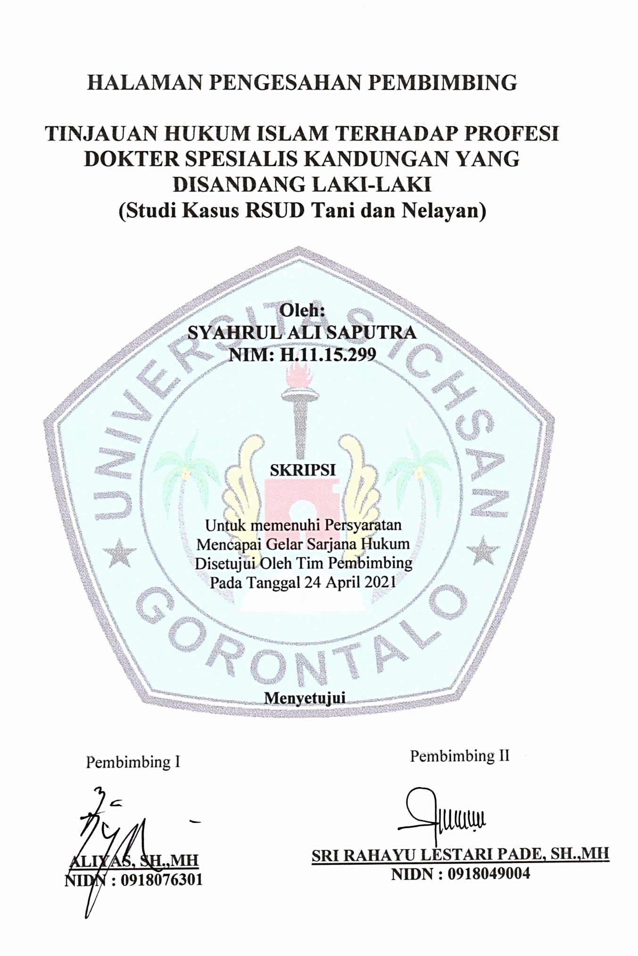
HALAMAN PENGESAHAN PEMBIMBING

TINJAUAN HUKUM ISLAM TERHADAP PROFESI DOKTER SPESIALIS KANDUNGAN YANG DISANDANG LAKI-LAKI
(Studi Kasus RSUD Tani dan Nelayan)

Oleh:
SYAHRUL ALI SAPUTRA
NIM: H.11.15.299

SKRIPSI

Untuk memenuhi Persyaratan
Mencapai Gelar Sarjana Hukum
Disetujui Oleh Tim Pembimbing
Pada Tanggal 24 April 2021

Menyetujui

Pembimbing I

ALIYAS, SH.,MH
NIDN : 0918076301
Pembimbing II

SRI RAHAYU LESTARI PADE, SH.,MH
NIDN : 0918049004

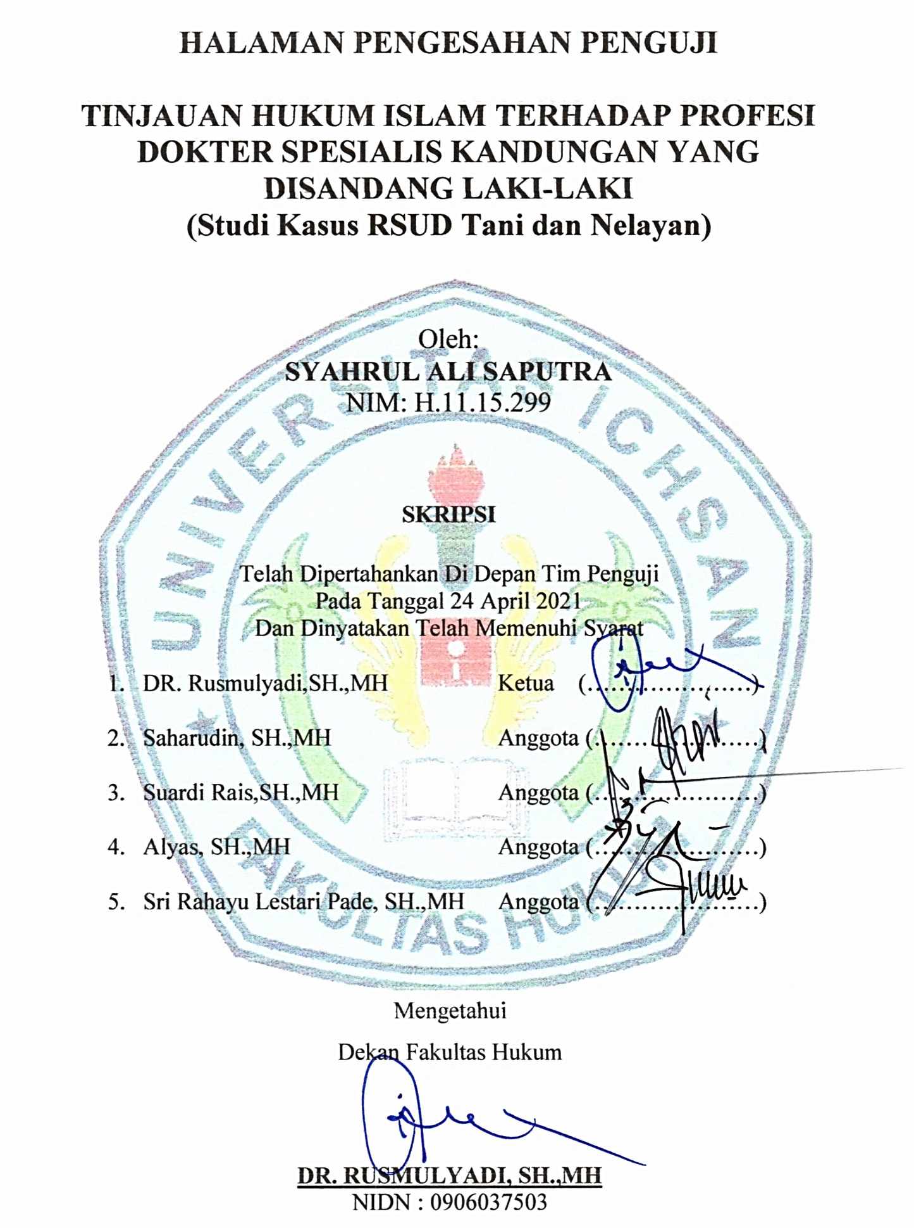
HALAMAN PENGESAHAN PENGUJI

TINJAUAN HUKUM ISLAM TERHADAP PROFESI DOKTER SPESIALIS KANDUNGAN YANG DISANDANG LAKI-LAKI
(Studi Kasus RSUD Tani dan Nelayan)

Oleh:
SYAHRUL ALI SAPUTRA
NIM: H.11.15.299

SKRIPSI

Telah Dipertahankan Di Depan Tim Penguji
Pada Tanggal 24 April 2021
Dan Dinyatakan Telah Memenuhi Syarat

- DR. Rusmulyadi,SH.,MH Ketua (…………………)
- Saharudin, SH.,MH Anggota (…………………)
- Suardi Rais,SH.,MH Anggota (…………………)
- Alyas, SH.,MH Anggota (…………………)
- Sri Rahayu Lestari Pade, SH.,MH Anggota (…………………)

Mengetahui
Dekan Fakultas Hukum

DR. RUSMULYADI, SH.,MH
NIDN : 0906037503
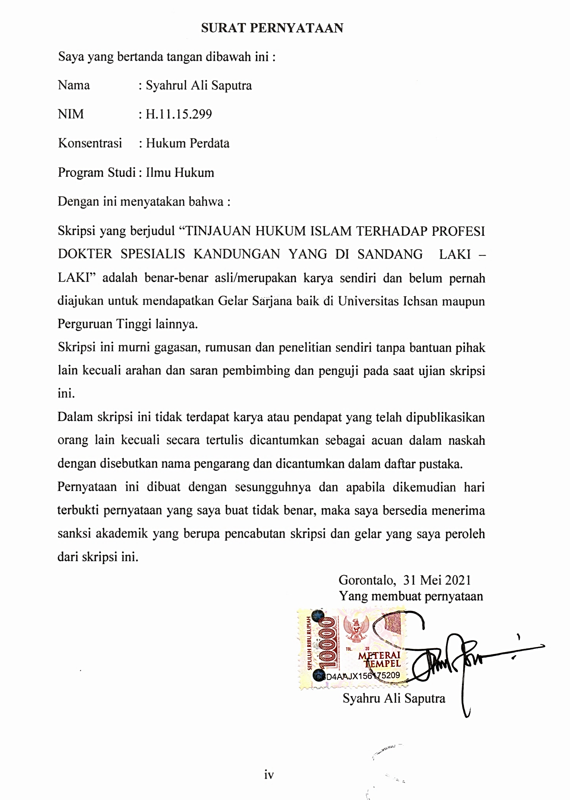
SURAT PERNYATAAN
Saya yang bertanda tangan dibawah ini :
Nama : Syahrul Ali Saputra
NIM : H.11.15.299
Konsentrasi : Hukum Perdata
Program Studi : Ilmu Hukum
Dengan ini menyatakan bahwa :
Skripsi yang berjudul “TINJAUAN HUKUM ISLAM TERHADAP PROFESI DOKTER SPESIALIS KANDUNGAN YANG DI SANDANG LAKI – LAKI” adalah benar-benar asli/merupakan karya sendiri dan belum pernah diajukan untuk mendapatkan Gelar Sarjana baik di Universitas Ichsan maupun Perguruan Tinggi lainnya.
Skripsi ini murni gagasan, rumusan dan penelitian sendiri tanpa bantuan pihak lain kecuali arahan dan saran pembimbing dan penguji pada saat ujian skripsi ini.
Dalam skripsi ini tidak terdapat karya atau pendapat yang telah dipublikasikan orang lain kecuali secara tertulis dicantumkan sebagai acuan dalam naskah dengan disebutkan nama pengarang dan dicantumkan dalam daftar pustaka.
Pernyataan ini dibuat dengan sesungguhnya dan apabila dikemudian hari terbukti pernyataan yang saya buat tidak benar, maka saya bersedia menerima sanksi akademik yang berupa pencabutan skripsi dan gelar yang saya peroleh dari skripsi ini.
Gorontalo, 31 Mei 2021
Yang membuat pernyataan

Syahru Ali Saputra
iv
KATA PENGANTAR
Puji syukur kepada Allah SWT, yang telah memberikan nikmat kesehatan dan keafiatan kepada calon peneliti, sehingga calon peneliti dapat merampungkan usulan peneltian ini dalam rangka memenuhi salah satu syarat ujian, guna untuk memperoleh gelar sarjana Strata Satu pada Fakultas Hukum Universitas Ichsan Gorontalo.
Skripsi ini bertujuan untuk memberikan gambaran dan penjelasan yang menyeluruh dan mendalam mengenai “Tinjauan Hukum Islam Terhadap Profesi Dokter Spesialis Kandungan Yang Disandang Laki-laki ” (Studi Kasus RSUD Tani dan Nelayan)
Ucapan terima kasih penulis sampaikan kepada :
- Ayah saya Aman Ali dan Ibu saya Sarniati Oesman
- DR.H.Abdul Gaffar Latjoke, M.Si selaku Rektor Universitas Ichsan Gorontalo ;
- DR. Rusmanyadi, SH.,MH, selaku Dekan Fakultas Hukum Universitas Ichsan Gorontalo ;
- DR. Hijrah Lahaling, SHI.,MH, selaku Ketua Program Studi Ilmu Hukum Fakultas Hukum Universitas Ichsan Gorontalo ;
- Seluruh staf dosen dan tata usaha di lingkungan civitas akademik Fakultas Hukum Universitas Ichsan Gorontalo ;
- Aliyas, SH.,MH, selaku Pembimbing I

v

- Sri Rahayu Lestari Pade, SH.,MH, selaku Pembimbing II
- Pasangan Saya Mirnawati Bolio,S.Pd
- Teman-teman mahasiswa Fakultas Hukum Universitas Ichsan Gorontalo.
Semoga bantuan dan dorongan yang penulis terima dari semua pihak, dapat menjadi petunjuk kearah masa depan yang lebih baik. Amin

Gorontalo, April 2021
Penulis

Syahrul Ali Saputra

vi
ABSTRAK

SYAHRUL ALI SAPUTRA. H1115299. TINJAUAN HUKUM ISLAM TERHADAP PROFESI DOKTER SPESIALIS KANDUNGAN YANG DISANDANG LAKI – LAKI (STUDI KASUS RSUD TANI DAN NELAYAN)
Penelitian ini bertujuan untuk: (1) untuk mengetahui bagaimana tinjauan hukum dan mengkaji tinjauan hukum Islam terhadap profesi dokter spesialis kandungan yang disandang laki – laki, (2) untuk mengetahui apa saja alasan ketertarikan dokter laki-laki terhadap profesi dokter spesialis kandungan.
Penelitian ini menggunakan metode penelitian empiris atau penelitian lapangan dan metode penelitian normative atau penelitian pustaka, adapun metode yang dilakukan untuk mengumpulkan data adalah observasi, dan wawancara serta mengumpulkan data dari beberapa buku dan artikel. Hasil dari penelitian ini adalah (1) Sebenarnya hal – hal yang dilarang dalam syariat islam boleh dilakukan jika ada kebutuhan mendesak atau dalam keadaan genting, yakni dalam kondisi darurat, selain itu tidak boleh berlebihan singkatnya yang diperiksa hanya bagian yang akan diperiksa saja, professional dan dengan ketentuan – ketentuan yang sudah di atur dalam kaedah ataupun dalam Al-Qur’an serta memegang teguh sumpah jabatan dan kode etik kedokteran. (2) Kebanyakan laki – laki tertarik untuk menjadi dokter spesialis kandungan bukan karena kerjaannya yang selalu menangani bagian sensitive wanita, tapi karena persaiangan, tets ujian masuk, dan fisiknya yang cukup sulit untuk ukuran seorang wanita, tapi bukan berarti tidak ada wanita yang menjadi dokter spesialis kandungan hanya saja untuk masalah fisik wanita agak kalah dengan laki – laki, apalagi buat dokter wanita yang sudah berkeluarga.
Jadi untuk memeriksakan kandungan terserah pada pasiennya mau memilih dokter laki – laki atau wanita tergantung dari penilaian pasien tersebut manakah dokter yang baik dan professional. Berdasarkan hasil penelitian tersebut direkomendasikan : seorang pria yang ingin melanjutkan studinya untuk mengabil dokter spesialis kandugan sebenarnya tidak apa – apa tapi alangkah lebih baiknya diurungkan saja, dan untuk laki – laki yang sudah mendapatkan gelar Sp.OG jadilah dokter kandungan yang profesional.
Kata kunci: hukum Islam, dokter kandungan, laki-laki

vii

ABSTRACT
SYAHRUL ALI SAPUTRA. H1115299. THE ISLAMIC JURIDICAL REVIEW ON THE PROFESSION OF MALE OBSTETRICIANS AND GYNECOLOGISTS (A CASE STUDY AT REGIONAL PUBLIC HOSPITAL OF TANI AND NELAYAN)
The objectives of this study are: (1) to find out the Islamic juridical review on the profession of male obstetricians and gynecologists, (2) to investigate the motives of male obstetricians and gynecologists by profession. This study uses empirical research method or field research and normative research method or literature research.
The data are collected through observation, interviews, and books/articles review. The results of the study indicate that (1) things which are actually prohibited in Islamic law are transgressive under the circumstances of urgent need or precarious situation or emergency state but not more than what is necessary. The point is that the only thing to be examined is the one according to what is outlined, professionally done, and in accordance with conditions that have been regulated in the rules or in the Qur’an while upholding the oaths of office and codes of medical ethics. (2) Most men have become interested to be obstetrician and gynecologist not only because of the work which deals with the sensitive part of a woman but because of the competition, entrance test, and woman’s difficult physical condition. However, it does not mean that there are no female obstetricians and gynecologists. It is more of the physical difference between man and woman, and particularly of those who have been married.
To sum up, the preference of male or female obstetricians and gynecologists depends on the patients’ choice through their own assessment of who is better and more professional. The results of the study recommend that it is possible for male doctors to continue their study to be an obstetrician and gynecologist but it is better to just withdraw from it. For male doctors who have become the specialist in obstetrician and gynecology (Sp.O.G.), it is suggested to be a real professional in function.
Keywords: Islamic law, obstetrician and gynecologist, male

viii
DAFTAR ISI
Halaman
HALAMAN JUDUL i
HALAMAN PENGESAHAN PEMBIMBING ii
HALAMAN PENGESAHAN PENGUJI iii
PERNYATAAN iv
KATA PENGANTAR v
ABSTRAK vi
ABSTRACT vii
DAFTAR ISI viii
BAB I. PENDAHULUAN 1
1.1 Latar Belakang Masalah 1
1.2 Rumusan Masalah 6
1.3 Tujuan Penelitian 6
1.4 Manfaat Penelitian 6
BAB II. TINJAUAN PUSTAKA 7
2.1 Tinjauan Hukum 7
2.2 Pengertian Hukum Islam 8
2.3 Dasar Konsep Profesi Dokter 9
2.3.1 Pengertian Tentang Dokter 11
2.3.2 Dokter Ahli Kandungan 15
2.4 Pengertian Tentang Pasien 16
2.4.1 Hak dan Kewajiaba Antara Pasien dan Dokter 17
2.5 Kajian Hukum Islam Tetang Muhrim 20
2.6 Pengertian Aurat Dalam Pandangan Hukum Islam 24
ix
2.7 Kerangka Pikir 26
2.8 Definisi Oprasional 27
BAB III. METODE PENELITIAN 29
3.1 Jenis penelitian 29
3.2 Objek Penelitian 29
3.3 Lokasi dan Waktu Penelitian 29
3.4 Jenis dan Sumber Data 30
3.5 Populasi dan Sampel 31
3.6 Tehnik Pengumpulan Data 32
3.7 Tehnik Analisa Data 32
BAB IV HASIL PENELITIAN DAN PEMBAHASAN 33
4.1 Gambaran Umum Lokasi Penelitian 33
4.2 Hasil Penelitian dan Pembahasan 38
4.2.1 Tinjauan Hukum Islam Terhadap Profesi Dokter Spesialis Kandungan Yang Disandang Laki – Laki 38
4.2.2 Faktor – Faktor Yang Membuat Laki – Laki Memilih Menjadi Seorang Dokter Spesialis Kandungan 53
BAB V PENUTUP 57
5.1 Kesimpulan 57
5.2 Saran 58
DAFTAR PUSTAKA 59
x
LAMPIRAN - LAMPIRAN
SURAT KETERANGAN DARI LEMLIT
SURAT KETERANGAN DARI LOKASI PENELITIAN
SURAT REKOMENDASI BEBAS PLAGIASI
HASIL TURNITIN
BAB I
PENDAHULUAN
  - Latar Belakang Masalah
Hukum Islam memiliki peranan penting dalam kehidupan manusia, yaitu sebagai pedoman hidup dalam menjalankan kehidupan. Hukum Islam merupakan istilah khas di Indonesia, sebagai terjemahan dari al-fiqh al-islamyatau as-syariah al-Islami. Istilah ini dalam wacana ahli hukum barat Islami Law.
Hukum Islam adalah hukum yang mengatur hubungan antara Tuhan dengan mahluknya (Hablumminallahi) dan hubungan antara mahluknya dangan mahluk yang lainnya (Hablumminannasi). Jadi baik hubungan antara Tuhan dan manusia ataupun manusia dengan manusia lainnya sudah diatur dalam hukum Islam.
Islam dengan sejumlah tatanannya yang luas bukan hanya mengatur hubungan manusia dengan Tuhan, tetapi juga hubungan antara manusia dengan dirinya sendiri, manusia dengan manusia lain dalam masyarakat, manusia dengan benda dan antara manusia dengan lingkungan hidupnya. Semua aturan – aturan Islam tersebut bersumber dari Al-Qur’an dan hadits dan wajib hukumnya bagi tiap manusia untuk mentaati hukum yang terdapat didalamnya. Kata Islam sendiri terdapat dalam Al-Qur’an, kata benda yang berasal dari kata kerja salima. Akarnya adalah sin lam mim : s-l-m. Arti yang dikandung kata Islam adalah Kedamaian, Kesejahteraan, Keselamatan dan Penyerahan (diri) kepada tuhan.
1
Peranan hukum Islam dalam kehidupan bermasyarakat mencakup segala aspek kehidupan manusia, termaksud masalah kesehatan. Kesehatan memegang peranan penting dalam keberlangsungan hidup mahluk hidup khususnya manusia. Dengan tubuh dan pikiran yang sehat, manusia bisa melakukan rutinitasnya dengan baik dan melakukan segala sesuatu dengan maksimal dengan kata lain kesehatan bisa dibilang tiada bandingnya dengan hal apapun di dunia ini, karena apapun yang akan kita lakukan jika diri kita tidak sehat maka akan sulit menjalaninya.
Sebagaimana cendekiawan Muslim telah menjadi denominator umum di bidang sains lain, profesional medis Muslim juga ahli waris yang baik, ahli waris yang hebat dan produktif. Mereka dengan penuh semangat dan penuh syukur mempelajari khazanah dan pengetahuan dari berbagai tradisi dan peradaban Islam. Mereka kemudian secara kreatif mengembangkan ilmu pengetahuan dengan berbagai cabang baru dalam cara pandang, paradigma atau pandangan dunia yang sesuai dengan nilai-nilai tauhid Islam.
Umumnya masyarakat paham dan mengerti betul tentang pentingnya kesehatan yang layak bagi mereka dan mereka akan memilih puskesmas atau rumah sakit sebagai tempat berobat. Ditempat inilah mereka semua berkumpul demi mendapatkan kesembuhan, mulai dari anak-anak hingga sampai dengan usia lanjut. Dan tidak bisa dipungkiri dalam berkumpulnya masyarakat dalam satu wadah demi tujuan yang sama yaitu hidup sehat sudah menghilangkan batasan pergaulan antara laki-laki dan perempuan.
Perihal Kesehatan, hal ini tentunya tidak lepas dari peran seorang dokter, karena pada umumnya orang pertama yang didatangi seseorang yang sakit atau mengalami masalah kesehatan adalah seorang dokter. Seperti yang kita ketahui bersama pengertian dari dokter itu sendiri adalah seseorang yang telah menyelesaikan pendidikan kedokteran yang ahli dalam penyakit dan pengobatannya. Dalam dunia kedokteran, dokter yang telah menempuh pendidikan kurang lebih 6 tahun di sebut dengan dokter umum dan bagi dokter umum yang telah melanjutkan pendidikan kurang lebih 2 – 3 tahun dengan mengambil konsentrasi penyakit atau pengobatan tertentu disebut sebagai dokter spesialis. Dokter spesialis sendiri terbagi atas beberapa spesialis. Diantaranya Sp.B atau dokter spesialis Bedah, Sp.A atau dokter spelialis Anak, Sp.PD atau dokter spesialis Penyakit Dalam, Sp.KK atau spesialis Kulit dan Kelamin, dan juga Sp.OG atau dokter spesialis Obstetri & Ginekologi (Kebidanan dan Kandungan).
Beberapa jenis gelar spesialis diatas dokter kandungan adalah salah satu dokter spesialis yang banyak diperbincangkan dalam kalangan masyarakat. Hal ini dikarenakan sebagian besardokter kandungan disandang oleh laki-laki.
Sedangkan dalam firman Allah SWT dalam Surat An-nur ayat 30-31 yang berbunyi : yang artinya
“Katakanlah (wahai Muhammad) kepada orang-orang lelaki yang beriman supaya mereka menyekat pandangan mereka (daripada memandang yang haram), dan memelihara kehormatan mereka. Yang demikian itu lebih suci bagi mereka; sesungguhnya Allah Amat Mendalam PengetahuanNya tentang apa yang mereka kerjakan” (An-Nuur Ayat 30).
“Dan katakanlah kepada perempuan-perempuan yang beriman supaya menyekat pandangan mereka (daripada memandang yang haram), dan memelihara kehormatan mereka; dan janganlah mereka memperlihatkan perhiasan tubuh mereka kecuali yang zahir daripadanya; dan hendaklah mereka menutup belahan leher bajunya dengan tudung kepala mereka; dan janganlah mereka memperlihatkan perhiasan tubuh mereka melainkan kepada suami mereka, atau bapa mereka atau bapa mertua mereka atau anak-anak mereka, atau anak-anak tiri mereka, atau saudara-saudara mereka, atau anak bagi saudara-saudara mereka yang lelaki, atau anak bagi saudara-saudara mereka yang perempuan, atau perempuan-perempuan Islam, atau hamba-hamba mereka, atau orang gaji dari orang-orang lelaki yang telah tua dan tidak berkeinginan kepada perempuan, atau kanak-kanak yang belum mengerti lagi tentang aurat perempuan; dan janganlah mereka menghentakkan kaki untuk diketahui orang akan apa yang tersembunyi dari perhiasan mereka; dan bertaubatlah kamu sekalian kepada Allah, wahai orang-orang yang beriman, supaya kamu Berjaya” (An-Nuur Ayat 31).
Dari ayat diatas dijelaskan hukum islam mengharamkan bagi laki-laki untuk melihat aurat perempuan. Sementara yang kita ketahui dokter umum saja ketika memeriksa pasien pasti melihat aurat dari pada pasiennya apalagi seorang laki-laki yang berprofesi sebagai dokter kandungan, dia tidak hanya sebatas melihat, tetapi juga menyentuh organ vital wanita.
Jaman moderen ini tidak bisa dipungkiri bahwa sudah bertambah banyak profesi-profesi dokter baru. Dan lulusan-lulusan dokter inilah yang akan menangani pasien sesuai dengan prosedur yang ada. Seorang dokter memeriksa pasien perempuan atau laki-laki, atau seorang suster menyunik pasien laki-laki yang bukan mahramnya. Semua ini merupakan prosedur yang harus di hadapi oleh tenaga medis guna memberikan pelayanan yang maksimal bagi para pasien.
Sebagai suatu pendidikan profesi pendidikan diharapkan dapat menghasilkan dokter yang ilmu teori dan prakteknya disertai prilaku dan etika yang mulia pula.
Hal ini sebenarnya masalah sosiologi terkait pandangan hukun Islam tentang dokter kandungan memang belum banyak, tetapi bukan berarti dianggap sepeleh,maka dari itu peneliti melakukan penelitian tentang masalah ini agar masyarakat bisa tau pandangan islam tentang hukum dokter spesialis kandungan. Karena ada beberapa pengecualian yang membolehkan atau tidak mengharamkan seorang dokter spesialis kandungan laki-laki dalam menangani seorang wanita dalam proses masa kandungannya. Hal inilah yang perlu di informasikan kepada masyarakat agar tidak salah dalam menanggapi profesi dokter spesialis kandungan laki-laki.
Karena penjelasan diatas, peneliti tertarik untuk membuat penelitian dengan judul “Tinjauan Hukum Islam Terhadap Profesi Dokter Spesialis Kandungan Yang Di Sandang Laki – Laki” (Studi Kasus RSUD Tani dan Nelayan).
  - Rumusan Masalah
- Bagaimana tinjauan hukum islam terhadap profesi dokter spesialis kandungan yang disandang laki-laki?
- Faktor-faktor apa saja yang membuat laki-laki tertarik untuk menjadi dokter ahli kandungan?
  - Tujuan Penelitian
- Untuk mengetahui dan mengkaji tinjauan hukum islam terhadap profesi dokter ahli kandungan yang disandang laki-laki.
- Untuk memenuhi alasan ketertarikan dokter laki-laki terhadap profesi dokter kandungan.
  - Manfaat Penelitian
Berdasarkan tujuan penelitian, manfaat atas tersusunnya tulisan dari hasil penelitian ini adalah.
Praktis :
Untuk memberikan informasi kepada pembaca terkait pandangan hukum islam terhadap profesi dokter kandungan yang di sandang laki-laki.
Teoritis :
Diharapkan penelitian ini bisa menjadi salah satu referensi bagi siapapun yang tertarik meneliti topik yang serupa.
BAB II
TINJAUAN PUSTAKA

  - Tinjauan Hukum
Tinjauan berasal dari kata tinjau yang artinya mempelajari, mempertimbangkan, atau menengok. Sedangkan tinjauan artinya kajian, pendapat, amanat dan pandangan. Jadi, tinjauan hukum adalah kajian atau padangan tentang ilmu hukum.
Norma-norma kehidupan menunjukkan kepada manusia bagaimana berperilaku dan bertindak dalam masyarakat. Norma sosial semacam itu disebut dengan norma sosial, norma hukum, atau norma hukum yang bersifat memaksa untuk menjamin ketertiban dalam masyarakat.
Berikut ini beberapa pendapat para ahli hukum tentang pengertian hukum.
- Menurut Prof. Mr. E. M. Meyers, hukum adalah seperangkat aturan untuk tingkah laku manusia dalam masyarakat, termasuk pertimbangan moral, dan merupakan pedoman dalam pelaksanaan tugas para penguasa negara.
- Menurut Immanuel Kant, Immanuel Kant, hukum adalah semua kondisi di mana keinginan bebas seseorang dapat menyesuaikan diri dengan keinginan bebas orang lain sesuai dengan prinsip kebebasan.
7
- S.M. Amin, SH, adalah seperangkat aturan hukum dan sanksi, dan tujuan hukum adalah menciptakan ketertiban dalam hubungan antarmanusia demi keamanan dan ketertiban.
Berdasarkan pengertian di atas maka dapat disimpulkan bahwa hukum dapat menjadi suatu aturan yang mengatur tingkah laku manusia pada khususnya dan dalam kesatuan kelompok.

  - Pengertian Hukum Islam
Negara Indonesia dikenal memiliki tiga sistem hukum sekaligus yakni sistem Hukum Islam, sistem Hukum Adat, dan sistem Hukum Eropa Kontinental. Oleh karena itu Indonesia disebut sebagai negara degan sistem hukum campuran (mix legal sistem). Eksistensi hukum Islam di Indonesia mampu memberikan kontribusi positif serta dijadikan salah satu pijakan bagi umat Islam untuk menentukan strategi yang tepat di masa depan. Bagi umat Islam, jelas bahwa yang disebut hukum adalah hukum Islam, yaitu hukum yang bersumber dari Alquran dan Hadits.
Pengertian sumber hukum Islam adalah asal muasal hukum Islam. Dalam literatur hukum Islam di Indonesia, sumber hukum Islam kadang-kadang disebut hukum Islam atau landasan hukum Islam atau landasan hukum Islam. Allah sendiri telah menentukan sumber hukum Islam yang harus diikuti setiap Muslim. Sumber Hukum Islam Al-Qur'an, Al-Hadits dan Ar-Ra'yu (Alasan). Kata Qur'an berasal dari kata kerja Hitam yang berarti membaca. Kata kerjanya diubah menjadi nama Alquran yang secara harfiah berarti sesuatu untuk dibaca atau dibaca atau dipelajari. Makna kata-kata tersebut sangat erat kaitannya dengan makna ayat pertama Alquran, yang diawali dengan kata Iqra, yang terbuka di gua Hira.
Menurut Hasbi A. S., hukum Islam merupakan kumpulan upaya para advokat Islam untuk menerapkan hukum yang sesuai dengan syari'at atau kebutuhan manusia. Tidak hanya para ulama, tetapi juga literatur Barat berkontribusi pada makna hukum Islam, yang dikatakan sebagai kitab Allah yang mengatur semua aspek kehidupan Muslim.
  - Dasar Konsep Profesi Dokter
Sejarah kedokteran, pada zaman dahulu masyarakat menggunakan tumbuhan dan hewan untuk tindak pengobatan. Tentu saja, hal ini disesuaikan dengan kepercayaan magis yang mereka yakini, yaitu animisme, sihir, dan dewa dewi. Menurut mereka berbagi penyakit di sebabkan ole roh-roh jahat yang marah pada manusia. Kemuadian ilmu kedokteran berangsur-angsur berkembang diberbagai tempat terpisah, seperti mesir kuno, san persia.
Kata dokter sendiri berasal dari bahasa Latin yang artinya "guru". Tugas dokter adalah merawat pasien. Dokter juga bertanggung jawab untuk melindungi dan meningkatkan kesehatan, mencegah dan mengobati penyakit, serta memulihkan kesehatan penduduk.
Kode Etik Kedokteran Indonesia merupakan pedoman dalam praktik praktik kedokteran bagi dokter Indonesia. Nomor PB IDI tanggal 15 Februari 2013 sehubungan dengan penerapan Kode Etik Kedokteran Indonesia (KODE) adalah sebagaimana diatur dalam Resolusi 111 / PB / A.4 / 02/2013
Kode Etik Kedokteran pertama kali dikembangkan pada tahun 1969 ketika membahas tentang etika kedokteran Indonesia. Materi yang digunakan saat itu adalah Kode Etik Kedokteran Internasional, yang disempurnakan pada tahun 1968 oleh Kongres Asosiasi Kedokteran Dunia ke-22, dan pada tahun 1983 pada MUKERNAS IDI XIII didesain ulang.
Pasal 2 Etika Kedokteran Dokter harus selalu membuat keputusan profesional sendiri dan mempertahankan tingkat profesionalisme yang tinggi.
Pasal 3 Etika Kedokteran. Saat melakukan pekerjaan medis, seorang dokter tidak boleh dipengaruhi oleh apa pun yang dapat menyebabkan hilangnya kebebasan dan kemandirian profesional.
Pasal 8 Etika Kedokteran Dokter wajib memberikan layanan yang kompeten dalam setiap praktik medis dengan kebebasan teknis dan moral penuh, kasih sayang, dan penghormatan terhadap martabat manusia.
Pasal 10 Etika Kedokteran Dokter harus menghormati hak pasien, kolega, dan penyedia layanan kesehatan lainnya serta menjaga kepercayaan pasien.

  - Pengertian Tentang Dokter
Dalam praktiknya, definisi "dokter" adalah penyedia layanan kesehatan (dokter) pertama dan terpenting yang menyelesaikan semua masalah kesehatan yang muncul antara pasien dan dokter, terlepas dari jenis penyakit, organologi, kelompok usia, dan jenis kelamin. , berkoordinasi dan bekerja sama dengan tenaga kesehatan umum dan berkesinambungan serta tenaga kesehatan lainnya, dengan menerapkan prinsip pelayanan yang efektif dan efektif serta dengan mendukung tanggung jawab profesional, legal, etis, dan moral. Layanannya terbatas pada keterampilan medis dasar yang dia terima selama pendidikan kedokterannya.
Keterampilan yang ingin dicapai oleh seorang dokter meliputi tujuh keterampilan atau kemampuan dasar:
- Keterampilan komunikasi yang efektif
- Keterampilan klinis dasar
- Keterampilan dalam menerapkan dasar-dasar ilmu biomedis, ilmu klinis, ilmu perilaku dan epidemiologi dalam praktek kedokteran.
- Keterampilan dalam manajemen masalah kesehatan yang holistik, terintegrasi, berkelanjutan, terkoordinasi, dan kolaboratif dalam individu, keluarga, atau komunitas dalam pengaturan perawatan kesehatan primer
- Penggunaan Data, Evaluasi dan Manajemen Kritis.
- Pengenalan dan pengembangan diri atau pembelajaran seumur hidup
- Mendukung ketrampilan praktek, moral dan professional dalam praktek.
Tujuh bidang kompetensi adalah kompetensi dasar dari apa yang disebut "dokter utama" menurut WFME (Federasi Pendidikan Kedokteran Dunia).
Tugas seorang “dokter” adalah meliputi hal-hal sebagai berikut:
- Memeriksa pasien untuk mendiagnosis pasien dengan cepat dan memastikan pengobatan yang cepat dan akurat
- Rawat pasien untuk pengobatan
- Memberikan pelayanan medis yang aktif kepada pasien dalam keadaan sehat dan sakit
- Kelola utilitas dan penyakit kronis
- Mengatur rekam medis yang memenuhi standar.
- Lakukan tindakan pada tahap awal situasi serius untuk siap dikirim ke rumah sakit
- Bertanggung jawab atas pasien yang dirujuk atau dirujuk ke klinik spesialis, dan pantau pasien yang dirujuk atau direkomendasikan.
- Berbicara kepada pasien sebagai mitra, konselor, dan konselor
- Nasihat untuk perawatan dan perawatan sebagai pencegahan penyakit.
- Perawatan pasien seiring dengan kemajuan ilmu kedokteran sekarang harus komprehensif seperti insentif, pencegahan, pengobatan dan rehabilitasi. Dokter memiliki hak dan kewajiban untuk melakukan tindakan tersebut demi kesehatan pasien. Tindakan pencegahan seperti ceramah, vaksinasi, suntikan, atau operasi, seperti iklan, seperti perawatan medis.
- Mendidik keluarga pasien untuk meningkatkan taraf kesehatan, berpartisipasi dalam pencegahan, pengobatan dan pengobatan penyakit.
- Penelitian untuk masa depan dan pengembangan diri atau pembelajaran sepanjang hayat dan pengembangan ilmu kedokteran
- Tugas khusus dan hak dokter untuk menerbitkan surat keterangan sakit dan surat keterangan badan sehat setelah pemeriksaan pasien.
Istilah "dokter" mengidentifikasi sejumlah tantangan, tanggung jawab, dan peran penting lainnya. Tanpa melupakan aspek utama dari proses pendidikan dan perkembangan intelektual, tidak dapat dipungkiri bahwa dokter akan dapat meninggalkan masalah antropososial dan memenuhi tanggung jawab pribadi khalifah, memahami "kebenaran" dan keadilan. Dengan tetap menjaga tanggung jawab disiplin ilmu, organisasi kedokteran harus mampu mengintegrasikan pengertian dunia medis dengan realitas masyarakat modern.
Oleh karena itu, penting untuk memiliki pemahaman yang jelas tentang konsep tersebut dan membaca kebenaran di depan mata kita. Jika kita melihat paradigma kedokteran, maka konsep dunia medis adalah humanisme, sosialisme, penghormatan terhadap setiap kehidupan, kajian dan peningkatan kualitas hidup, pemerataan hak dan tanggung jawab tenaga medis dan pasien.
Sebagai intelektual yang pernah dididik tentang kehidupan ilmu pengetahuan, keadilan sosial, kebenaran, dan fungsi peradaban, profesi kedokteran memiliki tanggung jawab intelektual yang tidak dapat disangkal karena telah menjadi bagian integral dari masyarakat. karena ia adalah salah satu parameter kesadaran kehidupan intelektual, ia memiliki belas kasihan dan amanah bagi mereka yang memilikinya.
Berdasarkan tinjauan sejarahnya, dunia kedokteran (kedokteran) pada awalnya dipandang sebagai profesi yang sangat mulia, sehingga dengan anggapan tersebut orang-orang yang terlibat dalam proses sosial dan dunia medis kemudian disebut sebagai orang yang mulia; dalam perkataan, sikap, dan karakter. Dengan memandang profesi kedokteran sebagai pekerjaan yang senantiasa berjuang untuk menutup pintu kematian dan membuka peluang yang sangat luas bagi kelangsungan dan kelangsungan hidup manusia, maka kontrak sosial (agregasi sosial) akan mendorong urgensi ilmu kedokteran sebagai salah satu syarat dasar untuk bertahan hidup.
Alhasil, perlahan tapi pasti, profesi kedokteran seolah menjadi master ilmu, di mana setiap dokter dipandang sebagai jenius dan tahu segalanya dan setiap orang akan berusaha berperan besar dalam karya bergengsi ini.
Profesi medis dianggap sebagai seni (seni) dalam kehidupan, sehingga meskipun prosedur medis sederhana yang hanya dapat dikuasai saat ini, tidak semua orang dapat dengan mudah mempelajari praktik medis.
Seiring dengan meningkatnya kompleksitas kehidupan manusia, berbagai ilmu kedokteran (kedokteran) dipanggil untuk dikembangkan dan ditingkatkan mutunya sesuai dengan kompleksitas obyek penyembuhan yang sebenarnya.

Maka dimulailah proses desakralisasi pendidikan kedokteran (kedokteran), dimana setiap orang memiliki kesempatan untuk memahami dan memiliki, tentunya melalui proses pembelajaran yang lebih konsisten setelah memenuhi persyaratan yang diajukan. Di sisi lain, perkembangan ilmu kedokteran yang sudah ada sebelumnya merupakan bagian yang tidak terpisahkan dan memulai penelitian (medical research) dengan menggunakan teknologi modern, meningkatkan pengetahuan medis yang ada.
  - Dokter Ahli Kandungan
- Obstetri
Meskipun kedua kata ini sering digunakan bersama dalam satu kalimat dan berkaitan erat, kebidanan dan kandungan memiliki arti yang berbeda. Istilah ini sering dibingungkan dengan istilah kebidanan dan ginekologi. Istilah tersebut mengacu pada bidang medis yang mempelajari dan menjalankan kesehatan wanita. Dokter yang berspesialisasi di bidang ini sering disebut sebagai dokter kandungan atau ginekolog. Dia dikenal sebagai dokter kandungan dan ginekologi atau spesialis kebidanan dan ginekologi.
Dari sudut pandang linguistik, kata "obstetrics" (bahasa Latin untuk "obstare", "bersiap atau berdiri") adalah suatu profesi bedah yang berkaitan dengan layanan kesehatan wanita selama kehamilan, persalinan, dan persalinan. Sementara itu, definisi "kebidanan" adalah layanan yang sama, tetapi bukan ukuran terkait operasi. Hal inilah yang membedakan profesi dokter kandungan dengan kebidanan.
Sedangkan istilah ginekologi berasal dari kata gynecology. Secara umum, ginekologi adalah studi tentang feminitas. (ilmu perempuan). Secara khusus, ilmu yang mempelajari dan mengontrol kesehatan organ reproduksi wanita (organ rahim, vagina, dan ovarium). Ada beberapa negara yang membagi kedua cabang ilmu tersebut menjadi profesi yang berbeda, namun kebanyakan bidan adalah bidan.
Apapun namanya, peran seorang dokter kandungan dan ginekolog adalah memberikan pelayanan kesehatan yang lengkap dan lengkap bagi seorang wanita terkait kehamilan atau persalinan, persalinan, atau kesehatan reproduksi pasca melahirkan. Keduanya bersifat preventif (pencegahan penyakit), pengobatan (pengobatan) dan rehabilitasi (pengobatan gangguan yang muncul) pada organ reproduksi.
- Genekologi
Sementara itu, ginekologi secara harfiah berarti pendidikan perempuan. Ginekologi berasal dari kata gynecology yaitu bidang kedokteran yang membahas dan menangani penyakit pada sistem reproduksi wanita (alat kelamin). Ada beberapa negara yang membagi dua cabang kebidanan dan ginekologi menjadi spesialis terpisah, tetapi kebanyakan bidan adalah bidan.
2.4 Pengertian Tentang Pasien
Pasal 1 Undang-undang menjelaskan bahwa definisi praktik medis pada tanggal 29 September 2004 adalah bahwa pasien adalah seorang profesional perawatan kesehatan yang menasihati dokter atau dokter gigi kesehatan atau langsung atau tidak langsung untuk mendapatkan perawatan kesehatan yang mereka butuhkan. Berdasarkan undang-undang tersebut dapat disimpulkan bahwa pasien adalah orang yang menasihati, memeriksakan dirinya, dan meminta pertolongan dokter untuk masalah kesehatan. Secara khusus, dalam penelitian ini seorang ibu hamil yang telah diuji kehamilannya dan menjalani proses persalinan.
2.4.1 Hak dan Kewajiban antara Pasien dan Dokter
- Hak dan Kewajiban Pasien
- Menurut Hukum Kesehatan
Dalam kode etik terdapat pasal-pasal tentang kewajiban dokter terhadap pasien yang merupakan pula hak-hak pasien yang perlu diperhatikan. Pada dasarnya hak-hak pasien adalah sebagai berikut:
      - Hak untuk hidup, ha katas tubuhnya senidiri dan hak untuk mati secara wajar.
      - Memperoleh pelayanan kedokteran yang manusiawi sesuai dengan standar profesi kedokteran.
      - Memperoleh penjelasan tentang diagnosis dan terapi dari dokter yang mengobatinya.
      - Menolak prosedur diagnosis dan terapi yang direncanakan, bahkan dapat menari diri dari kontrak terapeutik.
      - Memperoleh penjelasan tentang riset kedokteran yang akan diikutinya.
      - Menolak atau menerima keikutsertaannya dalam riset kedokteran.
      - Dirujuk kepada dokter spesialis kalau diperluka dan dikembalikan kepada dokter yang merujuknya setelah selesai konsultasi atau pengobatan untuk memperoleh perawatan atau tundak lanjut.
      - Kerahasiaann dan rekam mediknya atau hal pribadi.
      - Memperoleh penjelasan tentang peraturan rumah sakit.
      - Berhubungan dengan keluarga, penasehat atau rohaniawan dan lain-lain yang diperlukan selama perawatan di rumah sakit.
      - Memperoleh penjelasan tentang perincian biaya rawat inap, obat, pemeriksaan laboratorium, pemeriksaan tontgen, Ultrasonografi (USG), Ct-scan, magnetic resonance imaging (MRI), dan sebagainya, (kalau dilakukan) biaya kamar bedah, kamar bersalin imbalan jasa dokter dan lain-lainnya.
Selain pasien memiliki hak yang harus diperoleh, pasien juga memiliki kewajiban yang harus dilakukan sebagai pasien yang baik. Adapun kewajiban sebagai pasien adalah sebagai berikut:
- Memeriksakan diri sedini mungkin pada dokter.
- Memberikan informasi yang benar dan lengkap tentang penyakitnya.
- Mematuhi nasihat dan petunjuk dokter.
- Menandatangani surat-surat PTM, surat jaminan dirawat di rumah sakit dan lain-lainya.
- Yakin pada dokternya dan yakin akan sembuh.
- Melunasi biaya perawatan d rumah sakit, biaya pemeriksaan dan pengobatan serta honorarium dokter.
- Hak Dan Kewajiban Dokter
Dokter atau dokter gigi dalam melaksanakan praktik kedokteran mempunyai hak:
- Memperoleh perlindungan hukum sepanjang melaksanakan tugas sesuai dengan standar profesi dan standar prosedur operasional.
- Memberikan pelayanan medis menurut standar profesi dan standar prosedur operasional.
- memperoleh informasi yang lengkap dan jujur dari pasien atau keluarganya; dan
- menerima imbalan jasa.
Dokter dalam melaksanakan praktik kedokteran mempunyai kewajiban:
- memberikan pelayanan medis sesuai dengan standar profesi dan standar prosedur operasional serta kebutuhan medis pasien;
- merujuk pasien ke dokter atau dokter gigi lain yang mempunyai keahlian atau kemampuan yang lebih baik, apabila tidak mampu melakukan suatu pemeriksaan atau pengobatan;
- merahasiakan segala sesuatu yang diketahuinya tentang pasien, bahkan juga setelah pasien itu meninggal dunia;
- melakukan pertolongan darurat atas dasar perikemanusiaan, kecuali bila ia yakin ada orang lain yang bertugas dan mampu melakukannya; dan
- menambah ilmu pengetahuan dan mengikuti perkembangan ilmu kedokteran.
2.5 Kajian Hukum Islam Tentang Muhrim
Allah SWT menciptakan manusia sebagai khalifah duniawi untuk memberi orang hadiah dengan beberapa kualitasnya yang luar biasa. Seperti yang telah kami katakan sebelumnya, dari "kemampuannya". Dia memberikan sebagian kemampuannya kepada manusia, dia memberi manusia pengetahuan dari ilmunya, dia memberi manusia kekayaan dari sifatnya yang kaya, dia membuat manusia mudah dari sifatnya yang penuh belas kasihan.
Untuk mewujudkan seorang khalifah yang suci, berakhlak mulia, berakhlak mulia, berakhlak mulia dan berhasil menunaikan tugas khalifah duniawi, Allah SWT telah memberlakukan undang-undang yang secara tegas mengatur tata cara hubungan pria dan wanita secerah matahari. keturunan bangsawan dan suci yang bisa membawa kekhalifahan di bumi.
Ada banyak pembicaraan dan fatwa tentang masalah (atau tidak) laki-laki yang bergaul dengan perempuan di satu tempat. Di antara para ulama, adalah kewajiban perempuan untuk tidak meninggalkan rumah kecuali menguburkan mereka, dan menghancurkan masjid. Beberapa diantaranya dilarang karena takut difitnah dan rusaknya waktu.
Wanita, seperti halnya pria, memiliki agama yang melindungi mereka, pikiran yang mengatur mereka, dan hati nurani yang mengatur mereka (an-nafs al-lawwamah). Wanita, seperti halnya pria, memiliki kecenderungan atau keinginan yang mengarah pada perilaku buruk (an-nafs al-ammarah bis-su). Ada iblis yang bisa berbalik dan merayu kecantikan yang menjijikkan baik pada wanita maupun pria.
Allah menciptakan seluruh mahluk hidup berpasang-pasanagn, bahkan menciptakan alam semesta ini pun berpasang-pasangan sebagaimana firmannya :
“Maha suci Allah yang telah menciptakan pasang-pasangan semuanya, baik dari pada yang di tumbuhkan oleh bumi dan dari diri mereka maupun dari apa yang tidak mereka ketahui”. (yasin : 36)
“Dan segala sesuatu kami ciptakan berpasang-pasangan supaya kamu mengingat akan kebesaran Allah”. (adz-Dzaariyat: 49)
Berdasarkan kauniya (keputusan Tuhan) sunat yang umum ini, terdiri dari berbagai jenis orang, pria dan wanita, sehingga kehidupan manusia dapat diciptakan dan dikembangkan. Dengan cara yang sama, ini digunakan sebagai daya tarik antara satu spesies dan spesies lainnya sebagai sifat Tuhan bagi manusia.
Pria yang keluar tanpa pendamping wanita dan mahramnya, maka tindakan ini bertentangan dengan Islam dan akhlak mulia. Setan sedang berbisik kepada keduanya untuk berperilaku dan bertindak tercela. Duduk bersama di tempat umum tidak menghalangi keduanya untuk melakukan hal buruk.
Sangat sedikit orang saat ini yang mengatur dirinya sendiri secara religius. Tidak ada yang tertarik dengan kejahatan yang terjadi di sekitar mereka. Pada saat yang sama, jika seorang wanita berbahagia dengan pria yang tidak memiliki mahram sendiri, itu berarti dia telah menjadi wanita yang tidak berada dalam bayang-bayang Allah dan Rasul-Nya, dan wanita tersebut adalah wanita yang luar biasa. menjaga prestise dan kemurnian.
Bukan hanya itu saja kebanyakan para wanita muslimah dilarang berbicara dengan tamu laki-laki yang berkunjung dirumahnya atau berbicara dengan laki-laki yang bukan mahromnya. Dalam sebuah hadist sahi yang disebutkan bahwa Rasulullah bersebda, “malu sebagian dari iman” (HR Muslim).
Malu, pria dan wanita diciptakan untuk menghiasi sifat manusia. Namun, perasaan malu wanita semakin tinggi dan luas. Hal ini sejalan dengan sifat wanita yang lebih pemalu. Perasaan malu menyebabkan perempuan menjadi tidak disukai (non-mahram) bagi dirinya sendiri dan tidak mau atau berani menghadapinya. Fakta ini tergantung pada kebiasaan atau lokasi dan waktu lingkungan. Terdapat perbedaan tradisi antara satu negara dengan negara lainnya, dan setiap era memiliki ciri khasnya masing-masing.
Hukum Islam tidak melarang perempuan untuk berbicara dengan laki-laki, karena tidak melarang laki-laki untuk berbicara dengan perempuan lain jika mereka memiliki kebutuhan atau kepentingan di dalamnya dan tidak melanggar batasan etika yang ditetapkan oleh Islam. Allah SWT memberi tahu istri-istri Nabi.
“Hai istri-istri Nabi, kamu sekalian tidaklah seperti wanita lain, jika kamu bertakwa. Maka janganlah kamu tunduk (berlemah lembut) dalam berbicara sehingga berkeinginanlah orang-orang yang ada penyakit dalam hatinya dan ucapkan perkataan yang baik”. (al-ahzzab: 32)
2.6 Pengertian Aurat dalam Pandangan Hukum Islam
Menurut bahasanya (secara harafiah), aurat al-nuqshaan al-syai 'al-mustaqabbih (cacat dan hinaan). Di antara penggalan kata tersebut adalah 'awara' yang artinya jelek (menjijikkan); yaitu alat kelamin manusia dan hal-hal yang dapat membuat malu. Disebut aurat karena menjijikkan untuk dilihat atau diperlihatkan.
Imam al-Razi, dalam kamus Muhtaar al-Shihah, mengatakan: Syarah Sunan Ibn Majah juga menyatakan bahwa alat kelaminnya adalah kullu maa yastahyii minhu yasuu`u shahibah (sesuatu yang memalukan dan memalukan bagi pemiliknya jika dilihat).
Dalam bukunya Mughniy al-Muhtaj, Imam Syarbini mengatakan, “Secara kiasan, aurat al-nuqshaan (kekurangan) berarti al-shayi`u al-mustaqbih
(hal yang menyebabkan diskriminasi). Tidak mengkilat, di desain untuk memakai pakaian yang tidak menarik perhatian orang lain dan cocok digunakan, bagi wanita yang memperlihatkan wajah dan tangan untuk menutupi badan, ada beberapa manfaat, kelebihan, khasiat, khasiat, khasiat menutupi aurat.
Dalam bukunya Mughniy al-Muhtaj, Imam Syarbini mengatakan: “Secara kiasan, aurat al-defective (kekurangan) berarti al-shayy 'al-mustaqbihu (sesuatu yang menyebabkan hina), jika dilihat, itu menyebabkan aib. Untuk wanita yang tidak mengekspos kulitnya, tarik perhatian lawan jenis, jangan bersinar, jangan menarik perhatian orang lain dan kenakan design yang cocok untuk digunakan.Untuk wanita, tunjukkan wajah dan tangan untuk menutupi tubuh, untuk wanita. manfaat: Menggindarkan diri dari dosa akibat mengumbar aurat
Salah satu yang menyebabkan banyak wanita yang masuk neraka adalah karena mereka tidak menutup aurat mereka di mata orang-orang yang bukan mahramnya. Dari begitu besarnya mudharat yang bisa didapat dari membuka aurat, maka Allah melarang kita untyk membuka apalagi untuk mengumbar-ngumbarkan aurat.
- Menghindari fitnah, tuduhan atau pandangan negative Orang yang suka meludah atau meludahi alat kelaminnya secara terbuka, wanita kasar, pelacur, gadis menggoda, wanita murahan, menangkap suami orang, wanita percobaan, dan sebagainya. mungkin dikenakan biaya. Jadi hindari memakai pakaian minim. mengacu pada bagian tubuh yang dapat merangsang seks dan mengurangi fitnah.
- Mencegah timbulnya hawa nafsu lawan jenis maupun sesama jenis
Secara umum, pria biasa mengenakan pakaian ketat dan modis, wanita yang mengenakan sepatu hak pendek atau ketat atau rok mini ketat, rambut di salon, riasan wajah seksi, dan sebagainya. mereka akan bangun untuk melihat. Banyak pria ingin berzina. dengan paksa atau tanpa paksaan.
- Menunjukkan diri sebagai bukan perempuan atau laki-laki murahan
Menutup aura adalah jati diri orang baik. Dipadukan dengan budi pekerti yang baik dan sopan, tidak bisa dikatakan bahwa tidak ada seorang pun wanita murahan atau pria murahan.
- Mencegah rasa cemburu pasangan kita
Jika wanita yang sudah menikah suka terlihat seksi, jika seseorang mengejek atau hanya memandangnya dengan penuh nafsu, suaminya mungkin merasa cemburu. Jangan biarkan kecemburuan berkembang dalam kehidupan rumah tangga kita, karena ini adalah awal dari kehancuran keluarga bahagia.

2.7 Kerangka Pikir

HUKUM ISLAM

Tinjauan Hukum Islam Terhadap Profesi Dokter Ahli Kandungan Yang Di Sandang Laki – Laki
(Studi Kasus RSUD Tani dan Nelayan)

Pertimbangan dan alasan seorang laki-laki memilih menjadi dokter ahli kandungan
- Kemauan sendiri
- Pilihan Orang Tua
Tinjauan hukum islam terhadap profesi dokter ahli kandungan yang di sandang laki-laki
- Boleh
- Tidak Boleh

Tercapainya aturan hukum islam terhadap dokter kandungan yang disandang oleh laki-laki

2.8 Definisi Oprasional
- Tinjauan Hukum Adalah Tinjauan berasal dari kata tinjau yang artinya mempelajari, mempertimbangkan, atau menengok. Sedangkan tinjauan artinya kajian, pendapat, amanat dan pandangan. Jadi, tinjauan hukum adalah kajian atau padangan tentang ilmu hukum.
- Hukum Islam Adalah adalah sistem kaidah-kaidah yang didasarkan pada wahyu Allah SWT dan Sunnah Rasul mengenai tingkah laku mukalaf (orang yang sudah dapat dibebani kewajiban) yang diakui dan diyakini, yang mengikat bagi semua pemeluknya.
- Dokter Kandungan Adalah spesialis kedokteran yang menangani masalah sistem reproduksi wanita. Berdasarkan literatur, ginekologi berarti ilmu tentang wanita, akan tetapi didalam kedokteran spesialis ini hanya menangani masalah sistem reproduksi wanita (Rahim, Ovarium dn Vagina).
- Tinjauan hukum Islam Yaitu dalam surat An-nur sudah memberikan penjelasan umum kalau seorang laki-laki tidak mempunyai hubungan suami suami istri atau yang bukan mahramnya bersentuhan maka hukumnya haram. Tapi ada beberapa pendapat ulama yang mengucapkan ada beberapa hadits yang memperbolehkan laki-laki Dan perempuan bersentuhan tanpa harus mempunyai hubungan suami istri seperti dokter spesialis kandungan.
- Alasan memilih profesi dokter spesialis kandungan Menurut Dokter Andrew Rattu,Sp.OG beliau awalnya tidak terpikir sama sekali untuk menjadi dokter spesialis kandungan karena beliau tidak tertarik sama sekali beliau lebih tertarik untuk menjadi dokter spesialis bedah akan tetapi adik beliau yang juga seorang dokter diam – diam mendaftarkannya di jurusan dokter spesialis kandungan, karena sudah terlanjur di daftarkan kemudian waktu untuk mendaftar di spesialis lain sudah lewat akhirnya beliau mengikuti ujian dan lulus, akhirnya setelah menjalani profesi menjadi dokter spesialis kandungan beliau mengatakan dari awalnya tidak tertarik menjadi bangga sebab profesi ini memiliki tantangan tersendiri karena bukan cuma mempelajari ibu tetapi mempelajari juga tentang bayi ataupun janinnya kemudian dalam hal ini setidaknya dirinya harus menyelamatkan dua nyawa sekaligus dan itu adalah tugas yang sangat mulia menurutnya.

BAB III
METODE PENELITIAN
3.1. Jenis Penelitian
Jenis pendekatan yang digunakan adalah jenis pendekatan empiris. Menurut Mukti fajar dan Yuliano Achmad “penelitian hukum sosiologis atau empiris, yang mencakup penelitian terhadap identifikasi hukum dan penelitian terhadap efektifitas hukum”. Alasan peneliti menggunakan penelitian hukum empiris kerena untuk mengidentifikasi peran dokter kandungan laki-laki terhadap pasiennya. Selain itu juga bagaimana bila ditinjau dari pandangan hukum islam.
  - Objek Penelitian
Dalam penelitian ini akan mengambil objek apa yang melandasi dokter Ahli Kandungan laki-laki memilih spesialis ini yang notabene lebih condong kearah reproduksi perempuan, serta bagaimana pandangan Hukum Islam terhadap profesi dokter Ahli Kandungan laki-laki yang lebih banyak melakukan tindakan terhadap aurat perempuan
  - Lokasi dan Waktu Penelitian
Dalam pelaksanaan kali ini, penelitian akan dilakukan di Rumah Sakit Tani dan Nelayan Kab. Boalemo dan akan melaksanakan penelitian selama 3 (tiga) Bulan. Lokasi penelitian ini disarankan penulis karena cukup untuk memberikan data-data yang diperlukan sehubung dengan penelitian yang berjudul “Tinjauan Hukum Islam Terhadap Profesi Dokter Ahli Kandungan Yang Disandang Laki-laki”.
29
3.4. Jenis dan Sumber Data
Jenis penelitian yang digunakan dalam penelitian ini adalah penelitian normatif yang di dukung dengan penelitian empiris karena dalam hal ini peneliti melakukan tinjauan pustaka dan meninjau secara langsung tentang dokter ahli kandungan laki-laki. Selain itu, calon peneliti mengambil jenis penelitian ini karena sangat sesuai dengan judul yang diangkat karena bertujuan untuk meninjau.
Data yang digunakan dalam penelitian ini adalah data primer dan data sekunder.
- Data primer adalah data yang diperoleh dari responden langsung orang-orang atau sumber pertama yang berupa pertanyaan. Maka sumber data primer dalam penelitian ini diperoleh dari hasil wawancara dengan dokter spesialis kandungan laki-laki, pasien, dan ulama sesuai dengan permasalahan yang dibahas.
- Data sekunder yang berfungsi sebagai pelengkap atau pendukung data primer. Data ini bersumber dari literatur yaitu tentang kode etik kedokteran, Ayat-ayat Al-Qur’an, dan hadist yang berhubungan dengan seorang dokter kandungan laki-laki ketika bersentuhan dengan pasiennya dalam hali ini yakni pada saat darurat.Selain kata-kata dan tindakan sebagai sumber data utama diperlukan juga data tambahan seperti dokumen dan lain-lain.
- Surat An-Nur Ayat 30-31 Tentang larangan laki-laki bersentuhan dengan lawan jenis.
- Pasal 3 Kode etik kedokteran Dalam melakukan pekerjaan kedokterannya, seorang dokter tidak boleh dipengaruhi sesuatu yang mengakibatkan hilangnya kebebasan dan kemandirian profesi.
3.5. Populasi dan Sampel
    - Populasi atau universe menurut Soerjono Soekanto adalah “sejumlah manusia atau unit yang mempunyai ciri-ciri atau karakteristik yang sama”. Peneliti mengambil populasi dalam penelitian kali ini yaitu, pada dokter spesialis kandungan laki-laki yang ada di rumah sakit tani dan nelayan kecamatan tilamuta dan beberapa ulama yang ada di kabupaten boalemo.
    - Sampel menurut Mukti Fajar dan Yulianto Achmad adalah “ contoh dari populasi atau sub-populasi yang cukup besar jumlahnya dan sampel harus dapat mewakili populasi atau sub-populasi”. Pengambilan sampel dalam data empiris yakni :
- Dokter spesialis kandungan laki-laki : 1 Orang
- Ulama : 3 Orang
: 4 Orang

3.6. Teknik Pengumpulan Data
Teknik pengumpulan data yang digunakan dalam penelitian ini adalah sebagai berikut :
- Wawancara, yaitu pengumpulan data secara langung dalam bentuk tanya jawab dengan responden berdasarkan pedoman wawancara.
- Studi Dokumentasi, pengumpulan data dengan mempelajari berbagai dokumen, peraturan perundang-undangan dan penelaahan literatur yang ada relevansinya dengan penelitian ini.
3.7. Tehnik Analisis Data
Analisis dimaksudkan untuk menjadi interpretasi dan interpretasi yang logis, konsisten, dan konsisten sesuai dengan metode yang digunakan dalam pengumpulan data dan sifat informasi yang diperoleh. Fieldhli informasi dasar dan data dari penelitian lapangan dan literatur.
Analisis kualitatif akan dilakukan secara detail dengan memfokuskan pada data aktual kemudian membandingkannya dengan data dari literatur, kemudian data diperoleh secara berkala, seperti analisis kualitatif. Hasil investigasi ini akan menjadi jawaban atas permasalahan yang muncul. Metode interpretasi adalah metode analisis dengan memilih informasi yang menggambarkan keadaan sebenarnya.

BAB IV
HASIL PENELITIAN DAN PEMBAHASAN
33
4.1. Gambaran Umum Lokasi Penelitian
4.1.1 Letak Geografis Dan Topografi
Kabupaten Boalemo merupakan salah satu kabupaten pemekaran dari Kabupaten Gorontalo pada tahun 1999, sesuai Undang-undang No 50 tahun 1999 tentang Pembentukan Kabupaten Boalemo yang telah diubah dengan Undang-Undang No.10 tahun 2000 tentang Pembentukan Kabupaten Boalemo. Kabupaten Boalemo terdiri dari 7 kecamatan yaitu :
- Kecamatan Paguyaman
- Kecamatan Wonosari
- Kecamatan Paguyaman Pantai
- Kecamatan Dulupi
- Kecamatan Tilamuta
- Kecamatan Botumoito
- Kecamatan Mananggu.
Batas wilayah Kabupaten Boalemo dibagian utara berbatasan dengan Laut Sulawesi, bagian selatan Teluk Tomini, bagian barat Kabupaten Pohuwato dan di bagian timur berbatasan dengan Kabupaten Gorontalo.
Kabupaten Boalemo mempunyai topografi yang bervariasi ada yang datar, bergelombang hingga berbukit, sebagian besar adalah wilayah perbukitan. Iklim di Kabupaten Boalemo ditandai dengan keadaan curah hujan dan intensitas hujan dan melalui iklim sedang yang merupakan daerah tidak basah dan tidak kering. Kabupaten ini dipengaruhi oleh iklim laut dan pegunungan. Intensitas hujan tinggi di bulan januari sampai bulan juni dan intensitas rendah pada bulan agustus sampai oktober. Kelembaban udara rata-rata 78%.
4.1.2 Sejarah Singkat Rumah Sakit
RSTN dibangun pada tanggal 12 Oktober 2002, yang ditandai dengan peletakkan batu pertama oleh Ir. Fadel Mohamad sebagai Gubernur Gorontalo saat itu. Bulan April 2004 dibentuk Tim Sepuluh dikenal dengan nama Tim Pengelola Persiapan Operasional Rumah Sakit, yang bertugas mengelola aset rumah sakit dan mempersiapkan operasional rumah sakit antara lain dalam hal merencanakan kebutuhan sumber daya, kebutuhan sarana dan prasarana penunjang operasional rumah sakit.
Pada tanggal 2 Mei 2005 dilaksanakan peresmian operasional RSTN Kabupaten Boalemo oleh Gubernur Gorontalo (Ir. Fadel Mohamad). Setahun kemudian yaitu pada tanggal 1 Mei 2006 dengan diterbitkannya Perda Organisasi dan Tata Kerja RSTN, rumah sakit ini menjadi Instansi Badan Pemerintah Daerah dan berubah nama menjadi Badan Pengelola RSTN Kabupaten Boalemo.
Tanggal 20 Juli 2007 RSTN telah teregistrasi di Departemen Kesehatan RI, untuk memperoleh izin operasional yang menjadi landasan hukum operasional rumah sakit dengan klasifikasi kelas C.
RSTN Boalemo dari tahun ke tahun terus tumbuh dan berkembang. Kepemimpinan RSTN telah mengalami beberapa kali penggantian yaitu:
- dr.Tito EM. Bastiaan (Ketua Tim Pengelola Persiapan Pengoperasional RSTN, Maret 2004 s/d Desember 2004)
- dr.H. Muh. Jamal, MPH, AAAK (Ketua Tim Pengelola RSTN, Januari 2005 s/d April 2006)
- dr. Aniek Hartiwi, Sp.A (Kepala Badan Pengelola RSTN Kabupaten Boalemo (Mei 2006 s/d Oktober 2007)
- dr. Sukri Djakatara, Sp.A (Kepala Badan Pengelola RSTN Kabupaten Boalemo Oktober 2007 s/d Februari 2012).
- dr.H. Muh. Jamal, MPH, AAAK (Direktur RSTN Kabupaten Boalemo Februari 2012 s/d Agustus 2017).
- dr. Sukri Djakatara, Sp.A (Direktur RSTN Kabupaten Boalemo 8 Agustus 2017 s/d 4 Januari 2019)
- dr. Rahmawaty Dai, M.Kes.(MARS) (Direktur RSTN Kabupaten Boalemo 4 Januari 2019 s/d Desember 2019
- dr. Wahyudin Dangkua, Sp.PD (Direktur RSTN Kabupaten Boalemo Januari 2019 s/d sekarang)
Pada tahun 2008 RSTN mendapat piala Citra Pelayanan Prima dari MENPAN sebagai supremasi tertinggi mutu pelayanan Publik.

Permasalahan umum yang sering dialami oleh rumah sakit di Indonesia terutama rumah sakit pemerintah adalah manajemen sumber dana dan sumber daya manusia yang tidak fleksibel. Kebutuhan sumber daya manusia terutama tenaga medis dan paramedis sangat tergantung pada rekrutmen pegawai negeri, sehingga tidak memenuhi kebutuhan SDM rumah sakit yang terus berkembang mengikuti perkembangan dan kemajuan teknologi kesehatan. Sumber dana yang terikat pada berbagai aturan keuangan tidak memungkinkan bagi rumah sakit menyelesaikan permasalah keuangan yang sangat urgen seperti penyediaan obat-obatan dan bahan habis pakai. Untuk memperoleh fleksibilitas manajemen terutama manajemen sumber daya uang dan manusia, Badan Layanan Umum merupakan bentuk yang paling pas untuk sebuah rumah sakit. Undang-Undang Republik Indonesia No.44 tahun 2009 tentang Rumah Sakit, pada pasal 20 ayat 3 menyebutkan bahwa Rumah Sakit publik yang dikelola Pemerintah dan Pemerintah Daerah diselenggarakan berdasarkan pengelolaan Badan Layanan Umum atau Badan Layanan Umum Daerah sesuai dengan ketentuan peraturan perundang-undangan.
Untuk meningkatkan kualitas pelayanan rumah sakit, RSTN mengupayakan agar memperoleh status sebagai BLUD, sehingga pada awal tahun 2011 membentuk sebuah tim yang bertugas untuk mempersiapkan RSTN beralih status dari SKPD biasa menjadi Pola Pengelolaan Keuangan Badan Layanan Umum Daerah. Padatanggal 9 November 2011, Tim Penilai BLUD yang diketuai Ibu Sekda, Dra.Hj. Olis Monoarfa, MM merekomendasikan kepada Bupati Boalemo bahwa RSTN layak berubah menjadi BLUD Penuh.
Pada tanggal 21 November 2011 Bupati Boalemo, DR.Ir.H.Iwan Bokings, MM, meresmikan RSTN sebagai PPK-BLUD melalui keputusan Bupati Boalemo Nomor 186a tahun 2011 tentang penetapan status Pola Pengelolaan Keuangan Badan Layanan Umum Daerah (PPK-BLUD) pada RSTN.
RSTN Boalemo terakreditasi tanggal 16 Juni 2012 oleh Komite Akreditasi RS untuk 4 pelayanan dasar. Pada tahun 2019 RSTN telah melakukan perbaikan dan pengembangan layanan, peningkatan mutu dan patien safety sesuai persyaratan akreditasi KARS versi 2012 dan SNARS (Standar Nasional Akreditasi Rumah Sakit) KARS, dan kini RSTN telah lulus akreditasi Bintang Tiga.
RSUD Tani Dan Nelayan berdasarkan Keputusan Direktur Jenderal Bina Upaya Kesehatan Kementrian Kesehatan RI No. HK.02.03/I/0363/2019 ditetapkan menjadi salah satu RS Rujukan Regional di provinsi Gorontalo. Selain tuntutan dan amanah dari undang-undang tentang RS, juga merupakan persyaratan sebagai RS Rujukan Regional, maka sejak awal tahun 2019 RSTN mempersiapkan diri dalam menghadapai proses penilaian dan kelayakan rumah sakit berdasarkan standar pelayanan yang telah ditetapkan oleh lembaga independen akreditasi Kementerian Kesehatan, dengan melakukan berbagai upaya pembenahan diantaranya membenahi dokumen regulasi dan implementasinya, melengkapi sarana dan prasarana sesuai standar akreditasi SNARS Edisi I tahun 2019. Setelah melalui beberapa tahapan dari pembinaan, pembimbingan, survey atau tahap penilaian, akhirnya pada awal januari 2019, RSTN meraih RS terakreditasi Bintang Tiga atau terakreditasi tingkat Madya.
4.2 Hasil Penelitian Dan Pembahasan
4.2.1 Faktor – Faktor Apa Saja Menjadi Tinjauan Hukum Islam Terhadap Profesi Dokter Spesialis Kandungan Yang Disandang Laki – Laki.
Tinjauan hukum Islam Yaitu sebagai instrumen untuk mengatur dan menjadi Pedoman kepada masyarakat secara khusus dalam hal ini untuk memberikan Informasi kepada masyarakat tentang tinjauan hukum Islam terhadap dokter spesialis kandungan yang disandang laki-laki.
Dalam surat An-nur sudah memberikan penjelasan umum kalau seorang laki-laki tidak mempunyai hubungan suami suami istri atau yang bukan mahramnya bersentuhan maka hukumnya haram. Tapi ada beberapa pendapat ulama yang mengucapkan ada beberapa hadits yang memperbolehkan laki-laki Dan perempuan bersentuhan tanpa harus mempunyai hubungan suami istri seperti dokter spesialis kandungan.
1. Darurat (Dhururot)
A. Dhorurot
Dalam istilah dhorurot atau darurat mempunyai beberapa makna :
- Dalam istilah ahli kalam
Dalam istilah mereka, dhorurot adalah suatu ilmu yang dihasilakn tanpa butuh berpikir dan menelaah. Menurut mereka, ilmu terbagi menjadi dua yaitu ilmu yang dihasilkan dengan berpikir dan penelaahan, maka disebut dengan ilmu nazhori, sedangkan ilmu yang tidak membutuhkan kedua hal tersebut disebut ilmu dhoruri.
- Dalam istilah ilmu ‘arudh
Ilmu ‘arudh adalah ilmu untuk mengubah sya’ir berbahasa arab. Istilah Dhorurot menurut mereka adalah sebuah kondisi dimana mereka diharuskan keluar dari salah satu kaidah ilmu nahwu atau sorof agar sesuai dengan timbangan ilmu ‘arudh tersebut.
- Dalam istilah ulama syar’i
Dhorurot menurut para ulama dimaksudkan untuk dua makna, makna umum dan makna khusus.
Makna umum adalah suatu yang harus ada demi tegaknya maslahat agama dan dunia yang dalam hal ini ada lima yaitu : agama, jiwa, akal, keturunan dan harta.Dalam makna ini kebutuhan seseorang ada tiga tingkatan yaitu : dhoruriyyat, hajiyyat dan kamaliyyat.
Dhoruriyyat adalah lima hal yang jika tidak ada akan hilang kehidupan manusia. Hajiyyat adalah suatu yang dibutuhkan manusia dalam kehidupannya, namun bila tidak ada maka manusia tidak akan binasa, hanya kehidupan akan sangat sulit. Kamaliyyat adalah suatu yang hanya sebagai penyempurna kehidupan manusia, agar kehidupan mereka menjdi nyaman dan nikmat.
Makna Khusus dhorurot adalah sebuah kebutuhan yang sangat mendesak yang menjadikan seseorang terpaksa melanggar larangan syar’i. Makna dari kondisi darurat adalah sebuah kebutuhan yang sangat mendesak dimana tidak mungkin dihindari yang menyebabkan seseorang melanggar larangan syar’I yang bersifat haram dan kalau keharaman itu tidak di langgar akan mengakibatkan sesuatu yang membahayakan dirinya. “Dhorurot adalah kondisi seseorang sampai pada suatu keadaan dimana jika dia tidak melakukan yang terlarang (haram) maka dia akan binasa atau mendekati binasa. Kondisi inilah yang membolekan melanggar larangan”. Namun jika tidak sampai pada batas tersebut, maka tidak disebut darurat.
B. Sebab-sebab Darurat
- Bila dicermati, akan kita temukan banyak sekali sebab yang menjadikan seseorang berada dalam keadaan darurat. Baik darurat yang ditimbulkan oleh perbuatan orang lain ataupun tidak. Bisa karena kelaparan, berobat dari sakit, saat terjadi kebakaran, tenggelam, kecelakaan, dan lainnya.
- Demi menjaga jiwa dan akal, seseorang boleh memakan bangkai kalo dalam kondisi sangat lapar dan tidak terdapat makanan yang layak di sekitarnya, yang seandainya tidak makan bangkai tersebut dia akan meninggal dunia.
- Demi menjaga harta, seseorang boleh merusak hartanya demi menjaga hartanya yang lebih banyak.
C. Syarat Darurat
Tidak setiap kondisi darurat memperbolehkan hal yang sejatinya telah diharamkan. Ada syarat dan ketentuan darurat yang dimaksud dalam kaidah ini. Antara lain :
- Darurat tersebut benar-benar terjadi atau diprediksi kuat akan terjadi, tidak semata-mata pradua atau asumsi belaka. Contohnya, Seorang musafir ditengah perjalanan merasa sedikit lapar karena belum makan siang, padahal ia akan tiba di tempat tujuan sore nanti. Dia tidak boleh mencuri dengan alasan jika dia tidak makan siang dia akan meninggal, karena alasan yang dia katakan berlandaskan pada prasangka semata.
- Tidak ada pilihan lain menghilangkan mudarot tersebut. Contohnya, seorang musafir kehabisan bekal di tengah padang pasir dia dalam keadaan yang sangat lapar dan kemudian bertemu dengan pengembala bersama kambingnya tapi tidak jauh dari mereka ada bangkai sapi dia tidak bisa memakan bangkai sapi tersebut karna dia masih bisa meminta meminta pertolongan ke pengembala tersebut
- Kondisi darurat tersebut benar-benar memaksa untuk melakukan hal yang dilarang atau diharamkan karena dikhawatirkan bisa kehilangan nyawa atau anggota badannya.
- Keharaman yang dia lakukan tersebut tidaklah menzalimi orang lain. Contohnya, jika seseorang dalam keadaan darurat dan terpaksa dihadapkan dengan dua pilihan memakan bangkai atau mencuri makanan maka hendaknya ia memilih memakan bangkai. Hal itu dikarenakan mencuri termaksud perbuatan yang menzalimi orang lain, kecuali jika ia tidak memiliki pilihan selain makan harta orang lain tanpa izin maka diperbolehkan dengan syarat ia harus tetap menggantinya.
- Tidak melakukannya dengan melewati batas, cuma sekedar yang di perlukan untuk menghilangkan mudarat. Contohnya, seorang dokter ketika mengobati pasien perempuan yang mengalami sakit pada tangannya maka boleh baginya membuka aurat sebatas tangan saja. Tidak boleh membuka aurat yang tidak dibutuhkan saat pengobatan seperti melepas jilbab dan lain sebagainya.
2. Kaedah
A. Kaidah Umum Syar’i
Masalah darurat ini masuk dalam keumumman kaidah – kaidah umum atau kaidah umum syar’I yaitu :
- Pertama : Syari’at Islam ini terbangun atas dasar mendatangkan kemaslahatan dan menolak mafsadat
- Kedua : Syari’at Islam ini dibangun untuk menjaga lima pokok utama yaitu : agama, jiwa, akal, keturunan, dan harta
- Ketiga : Syari’at Islam dibangun atas dasar kemudahan dan menghilangkan kesusahan
- Keempat : Syari’at hukum – hukum Isalam ini terbangun atas dasar kemampuan hamba
B. Penerapan Kaidah
Diantara penerapan kaidah ini dalam kehidupan sehari-hari adalah sebagai berikut :
- Seorang dokter boleh membuka sebagian aurat pasiennya jika memang pengobatan tidak bisa dilakukan kecuali dengan dokter tersebut
- Seseorang boleh memakan bangkai atau daging babi jika ia tidak menemukan makanan untuk dikomsumsi pada saat sangat lapar
- Bolehnya seseorang memakan harta orang lain dalam keadaan terpaksa
- Bolehnya berobat dengan sesuatu yang najis jika tidak dapat berobat selain itu
- Bolehnya membunuh perampok kalau hanya dengan cara itu bisa menyelamatkan diri, keluarga dan hartanya
- Bolehnya Seseorang mengambil harta milik orang yang berhutang padanya tanpa izin jika ia selalu menunda pembayaran pembayaran sedangkan ia dalam keadaan mampu
C. Dalil Kaidah
Sebagaimana Kadah fikih pada umumnya, Kaidah inipun berlandaskan beberapa ayat dari Al-Quran diantaranya : Allah SWT berfirman yang artinya : “Dan sesungguhnya Allah telah menjelaskan kepada kalian apa yang Dia haramkan, kecuali yang terpaksa kalian makan”. Allah SWT berfirman yang artinya : “Siapa yangdalam kondisi terpaksa memakannya sedangkan ia tidak menginginkannya dan tidak pula melampaui batas, maka ia tidak berdosa. Sesungguhnya Allah Maha Pengampun lagi Maha Penyayang”. Allah SWT berfirman yang artinya : “Siapa yang terpaksa mengkomsumsi makanan yang diharamkan karena lapar, bukan karena ingin berbuat dosa, maka sesungguhnya Allah Maha mengampuni lagi Maha Penyayang”.
Antara landasan kaidah ini dari hadistyaitu kisah seorang lelaki bertanya kepada Rasulullah SAW “apa pendapatmu ya Rasullullah apabila seseorang ingin mengambil hartaku ?” Beliau menjawab “jangan kau berikan hartamu” lelaki itu kembali bertanya, “lalu bagaiman jika dia membunuhku?” Rasulullah menjawab “maka kau mati Syahid”. Lagi-lagi pria itu bertanya, “jika aku yang membunuhnya bagaimana?” Rasullullah menjawab kembali “iya berada di neraka”
Namanya memeriksa kandungan ke dokter ya sudah pasti aurana akan dilihat dan pasti bukan Cuma dilihat pasti di pegang – pegang juga dan tentunya haram dalam pandangan hukum Islam. Tapi seperti kita ketahui bahwa di dalam Islam adayang disebut dengan daruriyah atau darurat.
Contoh kasus misalnya ada seorang wanita yang tenggelam di depan kita dan satu – satunya orang yang bisa menolong hanyalah kita dan diposisi kita adalah seorang lelaki maka kita bisa menolong wanita itu, dan itu disebut dengan daruriah atau darurat. Akan tetapi memandang kedaruratan tersebut ada batasnya maka ada kaidah yang berbunyi : kedaduratan itu diukur dengan kadarnya.
Demikian juga misalnya di suatu tempat ada wanita hamil dan melahirkan secara tidak normal dan tidak ada dokter ahli kecuali dokter laki – laki, pilihannya Cuma dua yaitu di tangani bidan dengan resiko kematian atau di tangani oleh dokter ahli kandungan yang secarah sunnatullah dia memang ahli di bidang itu. Ada kaedah fikih yang berbunyi : Adh-Dharurat Tubihu Al-Mahzhurat, yang artinya : “dalam kondisi darurat, hal – hal yang terlarang dibolehkan”

D. Makna Kaidah
Darurat secara makna keperluan yang sangat mendesak atau teramat dibutuhkan. Yang dimaksud darurat dalam kaidah ini adalah seseorang apabila tidak melakukan hal tersebut maka ia akan binasa atau hampir binasa.
Syaikh Abdullah bin Abdurrahman Al-Bassam Rahimullah mendefinisikan makna darurat sebagai unsur yang menyebaban bolehnya melakukan sesuatu perkara yang terlarang.
Sedangkan Mahzhurat adalah hal – hal yang dilarang atau yang diharamkan oleh syariat Islam. Mahzhurat mencakup segala hal yang terlarang yang berasal dari seseorang, baik berupa ucapan yang diharamkan sepeti gibah, adu domba dan sejesnisnya, atau yang berasal dari hati seperti iri dan dengki kemudian juga perbuatan yang berasal dari tindakan seperti mencuri, berzinah, minum alkohol dan sebagainya.
Bidang imu pengobatan, kedoktean atau hal yang bersifat dengan kesehatan sebenarnya suda ada kaidah yang mengatur hal tersebut. Diantaranya kaidah kesulitan (Qoidah Al-Mashaqqat) Kaidah ini dibagi menjadi 4 poin syari’ah yaitu :
- Kebutuhan: Melegalisir yang dilararang. Dalam kondisi yang meyebabkan gangguan serius pada kesehatan fisik dan mental.
- Bata – batas prinsip kesulitan : dalam melanggar syari’ah tidak bisa melewati batas – batas yang sudah ditentukan.
- Aplikasi : sementara dari prinsip kesulitan. Adanya suatu kesulitan tidak menghilangkan secara permanen larangan – larangan yang harus dikompensasi dan dikembalikan pada keadaan sebelumnya seiring berjalannya waktu. Sementara dari tindakan medis yang melanggar syari’ah berakhir setelah kondisi yang menyulitkan berakhir. Dengan kata lain jika kesulitan telah dilewati maka tindakan medis yang terlarang kembali dilarang.
- Kebiasaan (Al-Urf) : Dalam prinsip ini, standar yang diterima secara umum seperti standar oprasional prosedur (SOP) untuk perawatan klinis dianggap sebagai hukum dan diperkuat oleh syari’ah dalam menentukan hukum pengobatan oleh lawan jenis, setidaknya ada 4 hal yang menjadi pertimbangan yaitu berhubungan dengan khalwat, berpandangan dengan lawan jenis, melihat aurat pasien dan terbukanya aib pasien.
Masalah yang muncul, biasanya karena pertimbangan tersebut terkalahkan dengan kezaliman. Pasien biasanya dalam berobat akan memilih dokter yang telah teruji kemampuannya dan diyakini akan dapat menyembuhkan peyakitnya tanpa memandang jenisnya. Dokter dalam berpraktek berlaku umum dan professional tidak melihat jenis kelamin pasiennya. Apalagi seorang dokter telah terikat oleh kode etik kedokteran yang harus dipatuhi dalam menjalankan tugasnya tidak dibenarkan untuk membedakan pasiennya. Yang kemudian menjadi masalah disini dalam melakukan pekerjaan sebagai dokter kadang dituntut melakukan inspeksi (periksa pandang), Palpasi (perabaan), perkusi (pemukulan jari kabagian tubuh yang diperiksa), bahkan jika diperlukan sampai melihat atau memegang bagian vital pasien.
Dalam kasus dokter kandungan dasar hukumnya adalah haram bila dokter itu laki-laki. Tetapi sebagian besar masyarakat tidak mampu dan tidak menguasai ilmu kedokteran dan kalau ternyata yang ada hanya ada dokter laki-laki dan tidak ada dokter perempuan kemudian hal itu genting barulah namanya doruriah atau darurat. Ada dalil yang menjelaskan tentang bolehnya seorang dokter yang mengobati lawan jenis atau yang bukan Mahramnya : “Telah menceritakan pada kami Yahya Bin Yahya : telah menggambarkan kepada kami Ja’far Bin Sulaiman, dari Thabit, dari Anas Bin Malik ia berkata : dulu Raullullah S.A.W berperang dengan membawa Ummu Sulaim dan beberapa wanita bersama beliau dan apabila beliau berperang mereka (para wanita) akan memberikan air untuk minum dan mengobati pasukan yang terluka.
Seorang dokter boleh melihat aurat wanita pada tempat-tempat yang memerlukan pengobatan. Pengobatan terhadap wanita tidak diperbolehkan kecuali dengan beberapa syarat :
- Dokter haruslah orang yang dapat dipercaya, adil, mempunyai keistimewaan dan ilmu pengetahuan pada bidangnya.
- Tidak membuka bagian – bagian tubuh pasien kecuali dalam rangka keperluan pemeriksaan.
- Selama pengobatan didampingi oleh mahramnya dalam hal ini adalah suaminya atau juga wanita yang dapat dipercaya seperti ibunya atau saudara wanitanya.
- Seorang dokter tidak boleh non muslim selama masih ada yang muslim. Apabila syarat tadi terpenuhi maka dokter boleh melihat atau menyentuh bagian aurat tersebut. Karena Islam adalah agama yang tidak memberikan kesulitan namun mengutamakan maslahat dan kemudahan untuk umatnya.
Dasar hukumnya adalah Al-Baqarah ayat 185 yang artinya : “Allah menghendaki kemudahan bagimu, dan tidak menghendaki kesukaran bagimu”
E. Pandangan Ulama Tentang Dokter Spesialis Kandungan
Berikut ini ada beberapa pendapat para ahli agama yang menjelaskan, apa saja yang dibolehkan laki – laki dan wanita bersentuhan walaupun tak memiliki hubungan suami istri dalam hal ini dokter laki – laki yang berprofesi sebagai dokter ahli kandungan atau dokter Sp.OG.
- Menurut Lukman Abubakar, LC : Allah sudah menjelaskan dalam Al-Quran kepada kita semua tentang hal – hal yang diharamkan kecuali yang darurat. Dalam kaidah hadits darurat itu membolehkan sesuatu yang haram tapi dengan beberapa syarat. Yakni tidak boleh berlebihan, maksudnya tidak boleh melebihi batas dari yang diperiksa singkatnya yang di butuhkan saja, tidak boleh atas keinginan maksudnya tidak boleh hanya karena ingin melihat sang pasien. Cuma sekarang permasalahannya apakah memeriksa atau mengobati wanita hamil itu untuk dokter kandungan laki – laki itu darurat atau bukan, karena yang banyak orang ketahui itu ketika keadaan sedang genting. Selain syarat tadi darurat juga dalam artian tidak ada dokter lain yang setara dan bisa dipercaya dalam hal ini si pasien mengkualifikasi dan percaya kalau dokter ini bisa menanganinya, karena darurat itu ada standartnya. Hal inilah yang disebut dengan darurat. Beliau mengatakan sebenarnya tidak masalah yang penting tidak ada keinginan atau hal pribadi dari dokter ketika menangani pasien, dan tidak melebihi batasan – batasannya kemudian bisa dipercaya dalam artian si pasien merasa aman selama pemeriksaan, ketika di operasi ataupun dalam hal ini menjaga rahasia pasien karena pasien di mata dokter adalah privasi.
- Menurut Lukman Katili. Masalah laki – laki melihat aurat perempuan atau perempuan melihat aurat laki – laki sudah ada batasan – batasannya. Kita semua sudah tau secara umum aurat perempuan itu seluruh tubuhnya kecuali wajah dan telapak tangan dan laki – laki auratnya dari pusar sampai ke lutut. Untuk masalah laki – laki yang melihat aurat perempuan dalam rangka mengobati dia hanya bisa melihat di tempat yang dia obati itu adalah hal yang mubah atau di bolehkan, sebenarnya yang lebih bagus menangani pasien tersebut adalah wanita juga. Tapi ketka tidak ada dokter wanita maka dokter laki – laki dibolehkan karena sudah masuk dalam batasan mubah yang penting hanya dalam rangka mengobati dan kebutuhan mengobati. Konteks darurat menurut beliau yang pertama tidak ada dokter perempuan maka dokter laki – laki bisa, yang kedua kalaupun ada dokter perempuan tetapi si pasien merasa dokter perempuan itu kurang ahli ataupun merasa tidak nyaman dengan dokter perempuan itu maka dia bisa memilih dokter laki – laki karena menurut beliau Islam itu berbicara tentang tatanan nilai bagaimana keahlian di tegakkan, bagaimana mengedepankan maslahat dan ketika berhadapan dengan kedua – duanya maslahat maka yang paling dipentingkan maslahat yang menghilangkat mudarat. Karena sesuatu yang dilakukan dengan professional, objektif, kejujuran, tidak memihak, toleran, keramahan, kenyamanan dan ahli di bidangnya itulah Islam, karena Islam itu mengedepankan semua hal yang baik. Beliau juga mengatakan ada istilah dalam kaidah Islam yaitu “ketika bertemu dengan kedua hal yang sama – sam mudarat maka pilihlah yang resiko bahayanya paling sedikit” ada juga istilah yang mengatakan “menolak kerusakan itu lebih di dahulukan dari pada mengambil manfaat” karena berdasarkan kaidah ini maka walaupun dokter itu perempuan tapi beresiko kepada seorang ibu yang mengandung maka pililah laki – laki.
- Menurut Hilmi, S.Ag , M.Pd sebenarnya kita tidak bisa melihat dari segi dokter itu laki – laki atau perempuan melainkan dari segi profesinya atau keahliannya, karena semua dokter itu di sumpah dan mempunyai kode etik profesi dan menurut beliau dalam Islam juga tidak ada larangan ketika ada dokter spesialis kandungan laki – laki yang memeriksa pasien perempuan selama itu bidangnya atau keahliannya karena itu adalah tugas dan tanggung jawabnya, kecuali keadaan tidak terlalu genting atau hanya memeriksa dalam hal ini USG maka alangkah baiknya kita pergi kedokter perempuan walaupun sebenarnya dokter laki- lakipun bisa karena menurut beliau jangan liat dari segi gendernya tapi profesinya, karena Islam itu toleransi, professional, objektif, dan baik. Apapun itu semua tergantung pasien karena selain keselamatan pasien juga mencari yang namanya kenyamanan.

4.2.2 Faktor – Faktor Apa Saja Yang Membuat Laki – Laki Memilih Menjadi Seorang Dokter Spesialis Kandungan
Menjadi seorang dokter itu tidaklah mudah, karena kalian harus punya biaya yang lebih, IQ di atas rata – rata dan juga test masuknya yang sangat susah, kalaupun cukup pintar kalian harus bersaing dengan orang lain yang juga memiliki tingkat kecerdasan di atas rata – rata. Semua itu hanyalah persyaratan jika ingin menjadi dokter umum, logikanya bagaimana dengan persyaratan jika ingin menjadi dokter spesialis dalam hal ini dokter ahli kandungan.
Faktor apa saja kebanyakan dokter umum laki – laki memilih menjadi dokter kandungan, apakah karena ingin pegang – pegang.? Sudah di pegang bayar lagi. Mungkin saja pandangan dari sebagian pasien seperti itu. Tetapi sebenarnya masalah kandungan itu tidak hanya sekedar pegang – pegang tapi masalahnya luas bahkan bisa di katakana rumit, lantas apa yang yang menyebabkan kebanyakan laki – laki yang memilih menjadi dokter ahli kandungan.
- Faktor – faktor yang menyebabkan pria tertarik menjadi Dokter Ahli Kandungan, menurut ahli.
Berikut ini adalah penjelasan dari dokter ahli kandungan yang bekerja di Rumah Sakit Tani dan Nelayan Kab. Boalemo.
Menurut Dokter Andrew Rattu,Sp.OG beliau awalnya tidak terpikir sama sekali untuk menjadi dokter spesialis kandungan karena beliau tidak tertarik sama sekali beliau lebih tertarik untuk menjadi dokter spesialis bedah akan tetapi adik beliau yang juga seorang dokter diam – diam mendaftarkannya di jurusan dokter spesialis kandungan, karena sudah terlanjur di daftarkan kemudian waktu untuk mendaftar di spesialis lain sudah lewat akhirnya beliau mengikuti ujian dan lulus, akhirnya setelah menjalani profesi menjadi dokter spesialis kandungan beliau mengatakan dari awalnya tidak tertarik menjadi bangga sebab profesi ini memiliki tantangan tersendiri karena bukan cuma mempelajari ibu tetapi mempelajari juga tentang bayi ataupun janinnya kemudian dalam hal ini setidaknya dirinya harus menyelamatkan dua nyawa sekaligus dan itu adalah tugas yang sangat mulia menurutnya.
Bukan hanya itu beliau menambahkan jika menjadi dokter spesialis kandungan itu berat karena harus siap dengan tidur yang tidak teratur serta harus siap on call 24 jam karena ketika ada pasien yang akan dioprasi ataupun yang akan melahirkan harus dilakukan saat itu juga dan tidak bisa di tunda sebab yang akan diselamatkan bukan cuma ibu tapi janinnya juga.
Terlepas dari semua itu beliau juga mengatakan pandangan profesinya dari segi agama, menurutnya dia sadar dan paham betul dengan larangan agama tentang perlakuan yang menyimpang dan tidak sesuai dengan ajaran agama akan tetapi dia mengatakan selama dirinya masih dengan niat bekerja sebagai seorang professional dan bertujuan untuk menolong pasien beliau rasa itu tidak jadi masalah karena beliau juga telah di sumpah semenjak menjadi dokter umum hingga menjadi dokter spesialis.
- Seleksi Masuk
Sebenarnya kita sudah ketahui bahwa sebelum mengambil keahlian atau spesialis di dunia kedokteran terlebih dahulu seorang dokter harus sudah menyalesaikan pendidikan dokter umu yang dijalani selama kurang lebih 6 – 7 tahun. Setiap dokter umum yang berminat melanjutkan pendidikan ke dokter ahli atau dokter spesialis harus mendaftar ke Universitas yang menyediakan jasa pendidikan sesuai dengan peminatannya, dan di antara spesialis yang ada spesialis kandungan, spesialis Interna dan Spesialis Bedah yang paling banyak peminatnya sehingga persaingan cukup ketat.
Untuk masuk kependidikan dokter spesialis ini juga memiliki syarat yang banyak dan cukup sulit. Contohnya dibutuhkan skor toefl diatas 500, melakukan testing tertulis dan wawancara, melakukan test pemeriksaan fisik dan mental. Jadi bisa dikatakan untuk masuk menjalani pendidikan dokter spesialis bukan hanya sekedar otak yang dibutuhkan melainkan fisik dan mental yang kuat juga sangat dibutuhkan.

- Proses Pendidikan
Proses pendidika dokter kandungan ditempuh kurang lebi 5-7 tahun, proses tersebut dijalani dengan sangat berat. Dokter yang mengambil ahli kandungan harus siap jaga 24 jam menerima pasien dengan masalah kandungan dan kebidanan. Ditengah kesibukan jaga peserta didik juga harus mengerjakan tugas – tugas lainnya seperti laporan kasus, jurnal reading dan tugas- tugas lainnya, dan selain itu juga proses pendidikan dokter spesialis juga membutuhkan attitude sesame rekan kerja, senior dan konsulen pengajar karena merupakan bagian dari penelitian. Jika semua proses itu gagal dilakukan maka akan ada sistem drop out (D.O).
- Jam Kerja Dokter Spesialis Kandungan
Setelah resmi mendapat gelar dokter spesialis, tugas dokter kandungan tetaplah berat karena pasien kebidanan seperti ibu hamil adalah pasien yang bisa datang kapan saja. Oleh karena itulah dokter spesialis kandungan harus siap dengan sistem on call 24 jam walau hari libur sekalipun, dan dari banyaknya dokter spesialis di rumah sakit bisa dikatakan dokter spesialis kandungan adalah dokter yang memiliki jam tidur yang sangat tidak teratur dari spesialis lainnya.

BAB V
PENUTUP
  - Kesimpulan
Bedasarkan pembahasan pada bab sebelumnya maka dapat disimpulkan bahwa :
- Tinjauan hukum islam terhadap dokter spesialis kandungan laki – laki. Sebenarnya hal – hal yang dilaranag dalam syariat islam boleh dilakukan jika ada kebutuhan mendesak atau dalam keadaan genting, yakni dalam kondisi darurat, selain itu tidak boleh berlebihan singkatnya yang diperiksa hanya bagian yang akan diperiksa saja, professional dan dengan ketentuan – ketentuan yang sudah di atur dalam kaedah ataupun dalam Al-Qur’an serta memegang teguh sumpah jabatan dan kode etik kedokteran.
- Faktor – faktor apa saja yang membuat seorang laki – laki tertarik menjadi dokter spesialis kandungan. Kebanyakan laki – laki tertarik untuk menjadi dokter spesialis kandungan bukan karena kerjaannya yang selalu menangani bagian sensitive wanita, tapi karena persaiangan, tets ujian masuk, dan fisiknya yang cukup sulit untuk ukuran seorang wanita, tapi bukan berarti tidak ada wanita yang menjadi dokter spesialis kandungan hanya saja untuk masalah fisik wanita agak kalah dengan laki – laki, apalagi buat dokter wanita yang sudah berkeluarga. Jadi untuk memeriksakan kandungan terserah pada pasiennya mau memilih dokter laki – laki atau wanita tergantung dari penilaian pasien tersebut manakah dokter yang baik dan professional.
57
  - Saran
- Saran saya untuk seorang pria yang ingin melanjutkan studinya dan tertarik mengambil dokter spesialis kandungan sebenarnya tidak apa – apa, akan tetapi alangkah baiknya sebelum mendaftar untuk cari tau dulu tentang dokter spesialis ini di berbagai aspek salah satunya aspek agama.
- Untuk laki – laki yang telah menjadi dokter spesialis kandungan profesi anda sangat mulia karena disamping menyelamatkan nyawa juga memberi kebahagiaan pada keluarga pasien anda dan jadilah dokter yang professional.

DAFTAR PUSTAKA
Buku
Al-Mubadda', juz 1/359; Kasyf al-Qanaa', juz 1/263
C.T.S Kansil,1986,Pengantar Ilmu Hukum dan Tata Hukum Indonesia, Jakarta : Balai Pustaka
Dahlan, Sofwan, 2005, Hukum Kesehatan Rambu-rambu Bagi Profesi Dokter, Semarang: Jurnal Ilmiah Universitas Diponogoro
Hasanuddin,2004, Pengantar Ilmu Hukum, Jakarta : Pustaka Al Husna Baru,
IKPI No 025/IBA,2012 Al-Qur’an Terjemahan Surat An-Nur, Bandung : Sinar Baru Algesindo
Imam Syarbiniy, Mughniy al-Muhtaaj, juz 1/185
Imam al-Raaziy, Mukhtaar al-Shihaah, hal. 461
Mutawalli Asy-sya’rawi, 2000, Dosa-Dosa Besar, Jakarta : Aras Pustaka
M.Syayid Ahmad Musayyar, 2009, Islam Bicara Soal Seks, Percintaan dan Rumah Tangga, Jakarta : Erlangga
Mukti Fajar dan Yuliyanto Achmad, Dualisme Penelitian Hukum Normatif dan Empiris, Yogyakarta : Pustaka Pelajar
Nur.Moh.Kasim, 2014, Hukum Islam dan Masalah Kontemporer, Yogyakarta : Interpena
H. Mohammad Daud Ali,2015,Hukum Islam dan Tata Hukum Islam di Indonesia, Jakarta : Raja Grafindo Persada
R. Abdoel Djamali, Lenawati tedjapermaba, 1988, Tanggung Jawab Seorang Dokter dalam Menangani Pasien. Jakarta: CV Abardin
Surat Keputusan Tentang Kode Etik Kedokteran, Pengurus Besar Ikatan Dokter Indonesia,Jakarta, 15 Februari 2013
Syarah Sunan Ibnu Majah, juz 1/276
Soerjono Soekanto, Pengantar Penelitian Hukum, Jakarta: UI Press
Yusuf Qarwadhi,2006, Fiqih Wanita Segala Hal Mengenai Wanita, Jakarta : Gema Insani Pres
Yusuf Qaradwahi, 2002, Fatwa-Fatwa Kontemporer Jilid 2, Jakarta : Gema Insani,
59
Yusuf Qaradwahi, 2002, Fatwa-Fatwa Kontemporer Jilid 3, Jakarta: Gema Insani
Yuyun Wahyuni, 2009, Bekerja Sebagai Dokter, Jakarta: Erlangga
Zianudin Ali, 2006, Pengantar Ilmu Hukum Islam di Indonesia, Jakarta: Sinar Grafika
As-Sadlan, Sahlih bin Ganim, 1418 H, Al-Qawaid Al-Fiqiyyah Al-Qubra, Cetakan Ke 1, Hal 250-251
Al-Burnu, Dr. Muhammad Sidiqi bin Ahmad, 1416H, Al-Wajiiz If Idhahi Qawa’id Al-Fiqih Al-Kuliyyah, Muahsasa Ar-Risalah, Beirut, Cetakan ke 4 Hal 233
Jurnal
Iriyani Eva,2017. "HUKUM ISLAM, DEMOKRASI DAN HAK ASASI MANUSIA", Jambi : Jurnal Ilmiah Universitas Bantahari
Samil, Ratna Suprapti, 1980, Etika Kedokteran Indonesia, Jakarta: Jurnal Ilmiah Bagian Obstetri dan Ginekologi Fakultas Kedokteran Universitas Indonesia
Majalah Al-Furqon, Djulhijjah 1431 H, No 108, Edisi 05 Tahun Kesepuluh
Undang – Undang
Hukum Islam Undang-undang No. 29 Tahun 2004 Tentang Praktik Kedokteran
Sumber Yang Lain
https://www.artikata.com/arti-354666-tinjau.html Di akses pada tanggal 19 November 2019
https://tesishukum.com/pengertian-hukum-islam-menurut-para-ahli/, di akses pada tanggal 19 November 2019
Arga Adyta, http://www. Arga Adyta.com/2014/03/mengapa-dokter-kandungan-rata-rata-pria.html di akses pada tanggal 24 Februari 2021

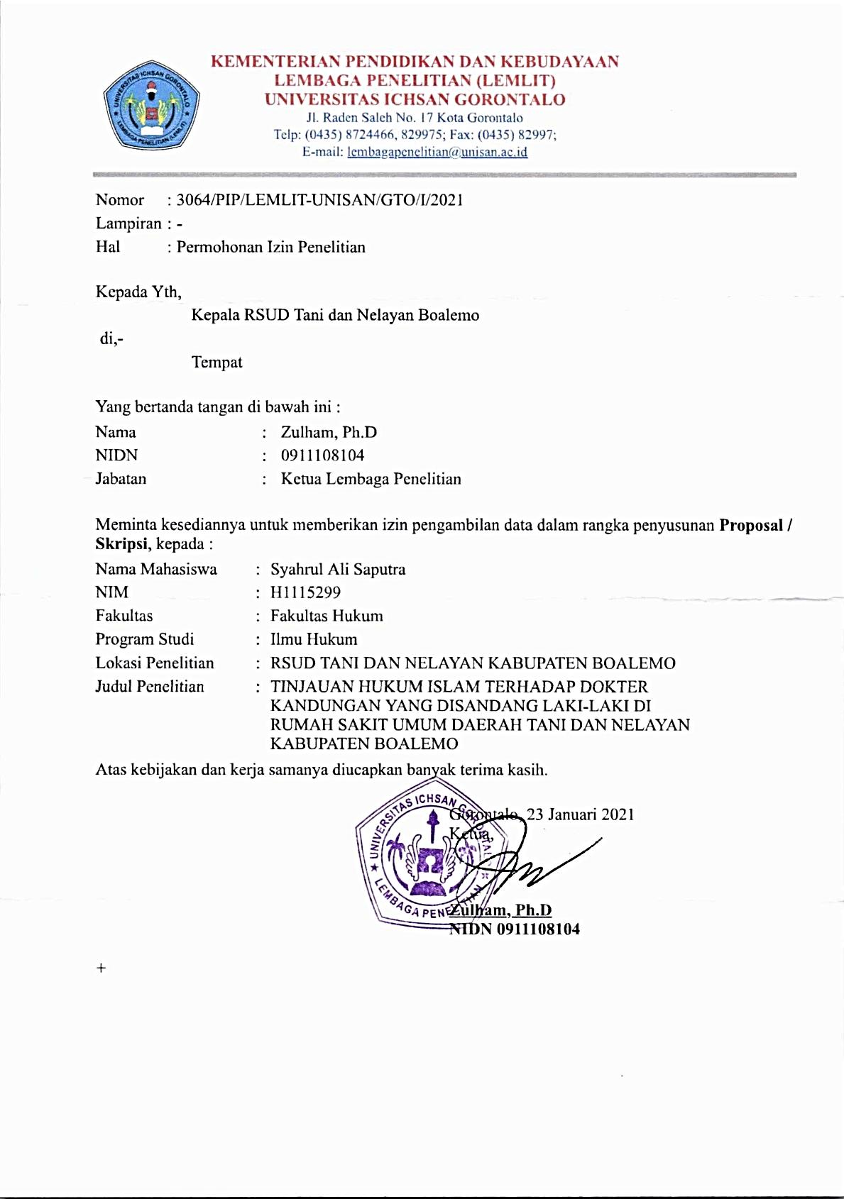

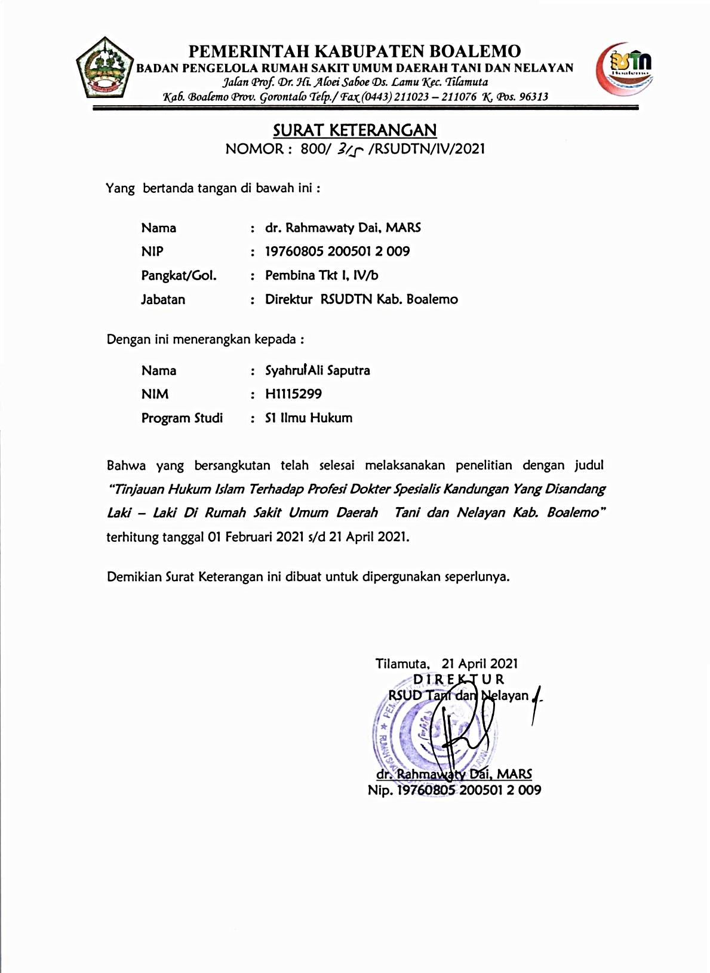

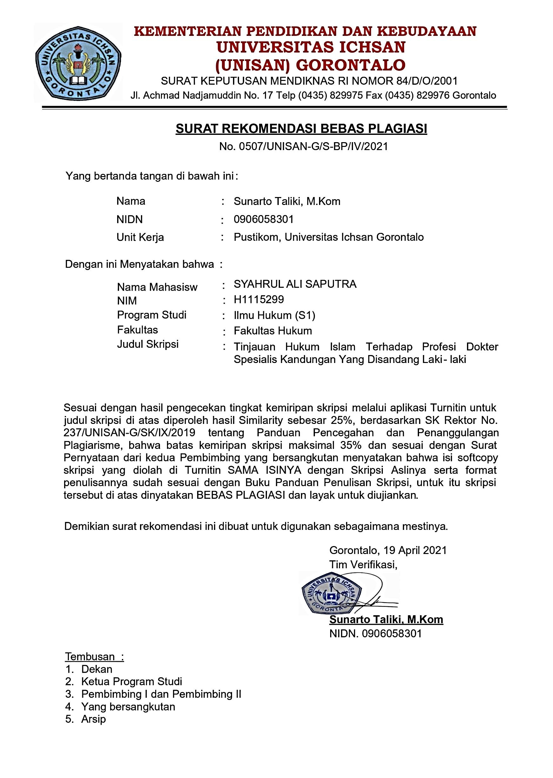

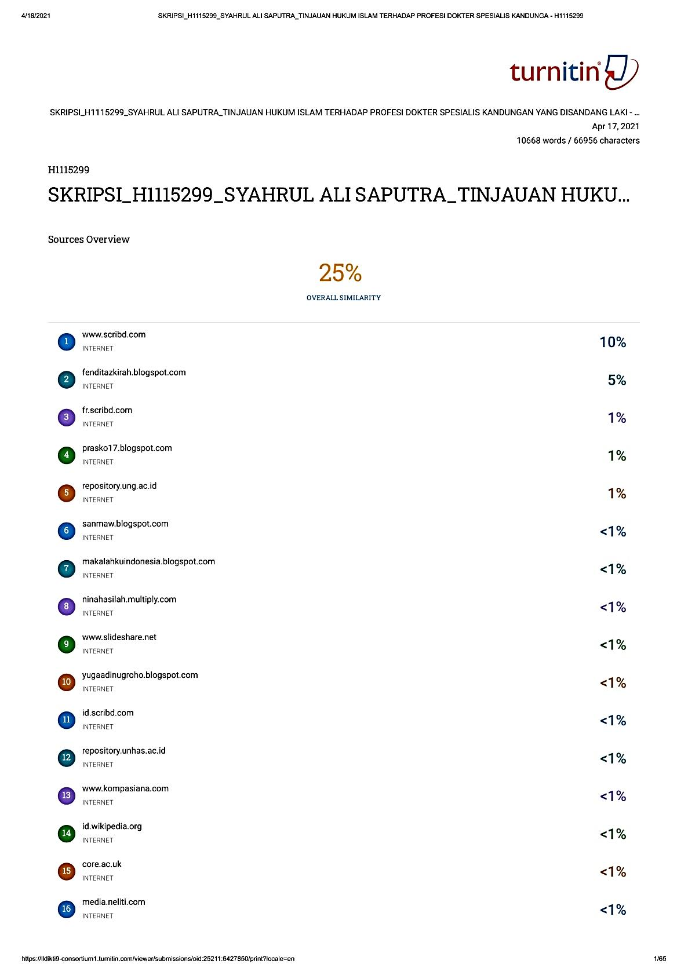


RIWAYAT HIDUP

Nama : Syahru Ali Saputra
NIM : H1115299
Fakultas : Hukum
Program Studi : Ilmu Hukum
Tempat Tanggal Lahir : Makassar, 15 November 1991
Nama Orang Tua
- Ayah : Aman Ali
- Ibu : Sarniati Osman
Saudara
- Kakak : Annisa Pramunita Atma
- Adik : Akram Ali
: Madivhia Nur Azizah
: Ansar Hawari Ramadhan
Riwayat Pendidikan
NO | TAHUN | JENJANG | TEMPAT | KET
1.  2.  3.  4. | 1998 – 2004  2004 – 2007  2007 – 2010  2015 - 2021 | SDN 12  SLTP Negeri 1  SMA Negeri 1  Fak. Hukum | MAROS  SOPPENG  TILAMUTA  Universitas Ichsan Gorontalo | Berijasah  Berijasah  Berijasah  Berijasah

Nur.Moh.Kasim, Hukum Islam dan Masalah Kontemporer, Yogyakarta : Interpena, 2014
Ibid, Hal. 27-28
H. Mohammad Daud Al,2015,Hukum Islam dan Tata Hukum Islam di Indonesia, Jakarta : Raja Grafindo Persada
Yusuf Qarwadhi,2006, Fiqih Wanita Segala Hal Mengenai Wanita, Jakarta : Gema Insani Pres
IKPI No 025/IBA,2012 Al-Qur’an Terjemahan Surat An-Nur, Bandung : Sinar Baru Algesindo
IKPI No 025/IBA,2012 Al-Qur’an Terjemahan Surat An-Nur, Bandung : Sinar Baru Algesindo
https://www.artikata.com/arti-354666-tinjau.html Di Unggah pada tanggal 19 November 2019
C.T.S Kansil,1986,Pengantar Ilmu Hukum dan Tata Hukum Indonesia, Jakarta : Balai Pustaka
Hasanuddin,2004, Pengantar Ilmu Hukum, Jakarta : Pustaka Al Husna Baru,
Op.Cit, Nur.Moh.Kasim, Hal.1
Iriyani Eva,2017. "HUKUM ISLAM, DEMOKRASI DAN HAK ASASI MANUSIA", Jambi : Jurnal Ilmiah Universitas Bantahari
Zianudin Ali, 2006, Pengantar Ilmu Hukum Islam di Indonesia, Jakarta: Sinar Grafika
Yuyun Wahyuni, 2009, Bekerja Sebagai Dokter, Jakarta: Erlangga
Ibid, Hal 2
Surat Keputusan Tentang Kode Etik Kedokteran, Pengurus Besar Ikatan Dokter Indonesia,Jakarta, 15 Februari 2013
R. Abdoel Djamali, Lenawati tedjapermaba, 1988, Tanggung Jawab Seorang Dokter dalam Menangani Pasien. Jakarta: CV Abardin
Dahlan, Sofwan, 2005, Hukum Kesehatan Rambu-rambu Bagi Profesi Dokter, Semarang: Jurnal Ilmiah Universitas Diponogoro
Samil, Ratna Suprapti, 1980, Etika Kedokteran Indonesia, Jakarta: Jurnal Ilmiah Bagian Obstetri dan Ginekologi Fakultas Kedokteran Universitas Indonesia
R. Abdoel Djamali, Lenawati tedjapermaba, 1988, Tanggung Jawab Seorang Dokter dalam Menangani Pasien. Jakarta: CV Abardin
R. Abdoel Djamali, Lenawati tedjapermaba, 1988, Tanggung Jawab Seorang Dokter dalam Menangani Pasien. Jakarta: CV Abardin
Mutawalli Asy-sya’rawi, Dosa-Dosa Besar, Jakarta : Aras Pustaka, 2000
Ibid, Hal 141
Yusuf Qaradwahi, Fatwa-Fatwa Kontemporer Jilid 2, Jakarta : Gema Insani, 2002
Ibid, Hal 282
Ibid, Hal 282
Ibid, Hal 282
Yusuf Qaradwahi, 2002, Fatwa-Fatwa Kontemporer Jilid 3,Jakarta : Gema Insani
Ibid, Hal 748-749
Ibid, Hal 749
Ibid, Hal 749
al-Mubadda', juz 1/359; Kasyf al-Qanaa', juz 1/263
Imam al-Raaziy, Mukhtaar al-Shihaah, hal. 461
Syarah Sunan Ibnu Majah, juz 1/276
https://www.artikata.com/arti-354666-tinjau.html Di Unggah pada tanggal 19 November 2019
Iriyani, Eva (2017). "HUKUM ISLAM, DEMOKRASI DAN HAK ASASI MANUSIA", Jambi : Jurnal Ilmiah Universitas Batanghari
Op.Cit,Yuyun Wahyuni, Hal 28
Mukti Fajar dan Yuliyanto Achmad, Dualisme Penelitian Hukum Normatif dan Empiris, Yogyakarta : Pustaka Pelajar
Mukti Fajar dan Yuliyanto Achmad, OP.Cit. Hal 157
Soerjono Soekanto, Pengantar Penelitian Hukum, Jakarta: UI Press
Mukti Fajar dan Yuliyan Achmad,Op.Cit.Hal 172
Majalah Al-Furqon, Djulhijjah 1431 H, No 108, Edisi 05 Tahun Kesepuluh
Ibid. Hal 29
As-Sadlan, Sahlih bin Ganim, 1418 H, Al-Qawaid Al-Fiqiyyah Al-Qubra, Cetakan Ke 1, Hal 250-251
Opcit Majalah Al-Furqon, Hal 30
Al-Burnu, Dr. Muhammad Sidiqi bin Ahmad, 1416H, Al-Wajiiz If Idhahi Qawa’id Al-Fiqih Al-Kuliyyah, Muahsasa Ar-Risalah, Beirut, Cetakan ke 4 Hal 233
Al-Quran terjemahan Surat Al-An’am Ayat 119
Al-Quran terjemahan Surat Al-Baqarah ayat 173
Al-Quran terjemahan Surat Al-Maidah ayat 3
http://www.ustsarwat.com/web/ust.php?id=1203088860
Majalah Al-Furqon, Djulhijjah 1431 H, No 108, Edisi 05 Tahun Kesepuluh
http://muslim.or.id/19369-dalam-kondisi-darurat-hal-yang-terlarang-dibolehkan.html
Respon Ulama Indonesia Terhadap Isu-isu Kedokteran dan Kesehatan Modern, Zuhroni,Jakarta, 2007
Ibid. Hal 96
Diriwayatkan oleh Muslim No. 1810
Taqiyudin An-Nabhina, Sistem pergaulan dalam Islam ke 3, Hizbut Tahrir Indonesia, Jakarta tahun 2007
IKPI No 025/IBA,2012 Al-Qur’an Terjemahan Surat Al-Baqarah Ayat 185, Bandung : Sinar Baru Algesindo
Lukman Abubakar, LC,
Lukman Katili
Hilmi, S.Ag, M.Pd
Respon Ulama Indonesia Terhadap Isu-isu Kedokteran dan Kesehatan Modern, Zuhroni,Jakarta, 2007
Arga Adyta, http://www. Arga Adyta.com/2014/03/mengapa-dokter-kandungan-rata-rata-pria.html
Ibid, Arga Aditya
Ibid, Arga Aditya

